Содержание

1. Извещение о предоставлении земельных участков………………………………………………………………………………………………….3

2. Извещение о предоставлении земельных участков………………………………………………………………………………………………….3

3. Постановление администрации муниципального района Сергиевский Самарской области
№823 от 13 августа 2024 года «О внесении изменений в постановление администрации муниципального района Сергиевский № 487 от 20.05.2024 «Об утверждении муниципальных маршрутов регулярных перевозок муниципального района Сергиевский»»………………………………………3

4. Постановление администрации сельского поселения Черновка муниципального района Сергиевский Самарской области
№38 от 13 августа 2024 года «Об утверждении изменений в проект планировки территории и проект межевания территории объекта АО «Самаранефтегаз»: 8112П «Сбор нефти и газа со скважин №№ 157, 158, 169, 170, 253 Южно-Орловского месторождения» в границах сельского поселения Черновка муниципального района Сергиевский Самарской области»……………………………………………………………………...….5

5. Постановление администрации сельского поселения Сергиевск муниципального района Сергиевский Самарской области
№48/1 от 14 августа 2024 года «О подготовке изменений в проект планировки территории и проект межевания территории объекта АО «Самараинвестнефть»: «Обустройство Северо-Успенского нефтяного месторождения (скв.№ 105, 106, 107, 108, 12)» в границах сельского поселения Сергиевск муниципального района Сергиевский Самарской области»………………………………………………………………………23

Извещение о предоставлении земельных участков.

Администрация муниципального района Сергиевский Самарской области информирует о возможном предоставлении в аренду на срок 4 года 11 месяцев на основании пункта 8 статьи 10 Федерального закона от 24.07.2002г. №101-ФЗ «Об обороте земель сельскохозяйственного назначения» сельскохозяйственными организациями, получающими государственную поддержку в сфере развития сельского хозяйства, для ведения сельского хозяйства или осуществления иной связанной с сельскохозяйственным производством деятельности, земельного участка из земель сельскохозяйственного назначения:
- с кадастровым номером 63:31:0107003:139, адрес: Самарская область, Сергиевский район, в границах ГУП ПС «Кутузовский», площадь – 182512 кв.м., вид разрешенного использования – для ведения сельскохозяйственной деятельности (земельные участки фонда перераспределения).
Сельскохозяйственные организации, получающие государственную поддержку в сфере развития сельского хозяйства, заинтересованные в предоставлении земельных участков в течение тридцати дней со дня размещения настоящего извещения вправе подать заявления о намерении участвовать в аукционе на право заключения договора аренды таких земельных участков.
Адрес и способ подачи заявлений о намерении участвовать в аукционе: лично по адресу: 446540, Самарская область, Сергиевский район, с. Сергиевск, ул. Ленина, д. 22, либо посредством почтовой связи на бумажном носителе по адресу: 446540, Самарская область, Сергиевский район, с. Сергиевск, ул. Ленина, д. 22.
12.09.2024г. прием заявлений завершается.
Дополнительную информацию можно получить по тел. (846 55) 22498 и на сайте www.torgi.gov.ru.

Извещение о предоставлении земельных участков.

Администрация муниципального района Сергиевский Самарской области информирует о возможном предоставлении в аренду на срок 4 года 11 месяцев на основании пункта 8 статьи 10 Федерального закона от 24.07.2002г. №101-ФЗ «Об обороте земель сельскохозяйственного назначения» сельскохозяйственными организациями, получающими государственную поддержку в сфере развития сельского хозяйства, для ведения сельского хозяйства или осуществления иной связанной с сельскохозяйственным производством деятельности, земельного участка из земель сельскохозяйственного назначения:
- с кадастровым номером 63:31:0107003:137, адрес: Самарская область, Сергиевский район, в границах ГУП ПС «Кутузовский, площадь – 128738 кв.м., вид разрешенного использования – для ведения сельскохозяйственной деятельности (земельные участки фонда перераспределения).
Сельскохозяйственные организации, получающие государственную поддержку в сфере развития сельского хозяйства, заинтересованные в предоставлении земельных участков в течение тридцати дней со дня размещения настоящего извещения вправе подать заявления о намерении участвовать в аукционе на право заключения договора аренды таких земельных участков.
Адрес и способ подачи заявлений о намерении участвовать в аукционе: лично по адресу: 446540, Самарская область, Сергиевский район, с. Сергиевск, ул. Ленина, д. 22, либо посредством почтовой связи на бумажном носителе по адресу: 446540, Самарская область, Сергиевский район, с. Сергиевск, ул. Ленина, д. 22.
12.09.2024г. прием заявлений завершается.
Дополнительную информацию можно получить по тел. (846 55) 22498 и на сайте www.torgi.gov.ru.

АДМИНИСТРАЦИЯ
МУНИЦИПАЛЬНОГО РАЙОНА СЕРГИЕВСКИЙ
САМАРСКОЙ ОБЛАСТИ

ПОСТАНОВЛЕНИЕ
13августа 2024г. №823
О внесении изменений в постановление администрации муниципального района Сергиевский
№ 487 от 20.05.2024 «Об утверждении муниципальных маршрутов регулярных перевозок муниципального района Сергиевский»

В соответствии с Федеральным законом от 06.10.2003 № 131-ФЗ «Об общих принципах организации местного самоуправления в Российской Федерации», Федеральным законом от 13.07.2015 г. № 220-ФЗ «Об организации регулярных перевозок пассажиров и багажа автомобильным транспортом и городским наземным электрическим транспортом в Российской Федерации и о внесении изменений в отдельные законодательные акты Российской Федерации», Законом Самарской области от 18.01.2016 г. № 14-ГД «Об организации регулярных перевозок пассажиров и багажа автомобильным транспортом городским наземным электрическим транспортом на территории Самарской области, в целях реализации полномочий по организации транспортного обслуживания населения в границах муниципального района Сергиевский, администрация муниципального района Сергиевский
ПОСТАНОВЛЯЕТ:
1. Внести изменения в постановление администрации муниципального района Сергиевский № 487 от 20.05.2024 года «Об утверждении муниципальных маршрутов регулярных перевозок муниципального района Сергиевский» следующего содержания:
1.1. Приложение к постановлению изложить в новой редакции согласно Приложению к настоящему постановлению.
2. Опубликовать настоящее постановление в газете «Сергиевский вестник».
3. Настоящее постановление вступает в силу со дня его официального опубликования.
4. Контроль за выполнением настоящего постановления возложить на заместителя Главы муниципального района Сергиевский
Заболотина С.Г.
Глава муниципального района Сергиевский
А.И.Екамасов

Приложение
к постановлению администрации
муниципального района Сергиевский Самарской области
№823 от “13” августа 2024 г.
Муниципальные маршруты регулярных перевозок муниципального района Сергиевский
Порядковый номер маршрута | Наименование маршрута | Протяженность маршрута (км) | Нормативное время рейса (час-мин.) | Основные остановочные пункты на маршруте | Время отправления от начального пункта (час-мин.) |  | Время отправления от конечного пункта (час-мин.) |  | Регулярность движения
 |  |  |  |  | рабочие | выходные | рабочие | выходные
1. Автобусные маршруты
131 | Сергиевск-Кандабулак | 55,5 | 1-10 | с. Кандабулак ул. Рыжова, с. Спасск ул. Центральная,  с. Красносельское ул. Советская,  п. Ровный ул. Озерная,  с. Сергиевск автостанция ул. К-Маркса,  Автовокзал с. Сергиевск ул. Ленина,  с. Сергиевск автостанция ул. К-Маркса,  п. Ровный ул. Озерная,  с. Красносельское ул. Советская,  с. Спасск ул. Центральная,  с. Кандабулак ул. Рыжова | Начало движ. 7-00, оконч. движ.8-10 | - | Начало движ.14-00 оконч. движ. 15-10 | - | 2-ой день недели,  2 рейса в указанные дни недели
132 | Сергиевск- Малые Ключи | 47,5 + 13,75(Успенка) | утренний рейс  1-10,  рейс после обеда  1-20 | автовокзал с. Сергиевск ул. Ленина,  с. Сергиевск автостанция ул. К-Маркса,  п. Ровный ул. Озерная,  с. Красносельское ул. Советская,  с. Малые Ключи ул. Животноводов,  с. Дмитриевка ул. Центральная,  с. Липовка ул. Школьная,  автовокзал с. Сергиевск ул. Ленина,  с. Успенка ул. Полевая,  автовокзал с. Сергиевск ул. Ленина,  с. Успенка ул. Полевая,  автовокзал с. Сергиевск ул. Ленина,  с. Липовка ул. Школьная,  с. Дмитриевка ул. Центральная,  с. Малые Ключи ул. Животноводов,  с. Красносельское ул. Советская,  п. Ровный ул. Озерная.  с. Сергиевск автостанция ул. К-Маркса,  автовокзал с. Сергиевск ул. Ленина | Начало движ. 6-40 и 13-40, оконч. движ. 7-50 и 15-00 | - | Начало движ. 7-50 и 15-00 оконч. движ. 9-00 и 16-20 | - | 3-ий день недели; 2 рейса в указанный день недели  + 2 раза в месяц- с. Успенка (2-я и 4-я недели)
206 | Сергиевск-Светлодольск | 16,6 | 0-50 | с. Сергиевск РМЗ,  с. Сергиевск ул. Аэродромная,  с. Сергиевск ул. 65-летие Победы в начале улицы,  с. Сергиевск ул. 65-летие Победы в конце улицы,  с. Сергиевск ул. 65-летие Победы в начале улицы,  с. Сергиевск ЦРБ,  с. Сергиевск Школьная,  с. Сергиевск центр,  с. Сергиевск РУС,  Кирпичный,  п. Сургут 14-ый склад,  п. Сургут нефтебаза,  п. Сургут,  п. Сургут молокозавод,  п. Сургут мясокомбинат,  Полустанок,  п. Суходол ул. Школьная,  п. Суходол ул. Мира,  п. Суходол Универсам,  п. Суходол ул. Пушкина,  п. Суходол СПТУ,  п. Светлодольск,  с. Сергиевск РУС,  с. Сергиевск центр,  с. Сергиевск Школьная,  с. Сергиевск ЦРБ,  с. Сергиевск ул. Аэродромная,  с. Сергиевск ул. 65-летие Победы в начале улицы,  с. Сергиевск ул. 65-летие Победы в конце улицы,  с. Сергиевск ул. 65-летие Победы в начале улицы,  с. Сергиевск РМЗ | 8-42,  10-51,  14-18,  15-30,  17-39, | 8-40,  10-52 | 8-17,  11-10,  12-24,  14-35,  15-40,  17-52 | 8-17,  10-31 | 1,2,3,4,5,6
207 | Сергиевск-Елшанка-Мордовская Селитьба | 62,5 | 1-00 | с. Мордовская Селитьба ул. Кооперативная,  с. Большая Чесноковка ул. Центральная,  с. Елшанка ул. Победы,  с. Чекалино ул. Советская,  поворот на п. Ровный,  с. Сергиевск около кафе Визит,  с. Сергиевск автостанция ул. К-Маркса,  Автовокзал с. Сергиевск ул. Ленина  с. Сергиевск автостанция ул. К-Маркса,  с. Сергиевск около кафе Визит,  поворот на п. Ровный,  с. Чекалино ул. Советская,  с. Елшанка ул. Победы,  с. Большая Чесноковка ул. Центральная | Начало движ. 7-20, оконч. движ. 8-20 | - | Начало движ. 15-00, оконч. движ. 16-00 | - | 2-ой, 4-ый дни недели, 2 рейса в указанные дни недели
220 | Сергиевск-Антоновка-Якушкино | 44,6 | 1-05 | с. Ст. Якушкино ул. Мира,  п. Антоновка ул. Мичурина,  Лесная (поворот на п. Серноводск трасса М5),  п. Серноводск ул. Ленина,  п. Суходол Лесозавод,  п. Суходол ул. Пушкина,  п. Сургут мясокомбинат,  Кирпичный,  с. Сергиевск РУС,  Автовокзал с. Сергиевск ул. Ленина,  с. Сергиевск РУС,  Кирпичный,  п. Сургут мясокомбинат,  п. Суходол ул. Пушкина,  п. Суходол Лесозавод,  п. Серноводск ул. Ленина,  Лесная (поворот на п. Серноводск трасса М5),  п. Антоновка ул. Мичурина  с. Ст. Якушкино ул. Мира | Начало движ. 6-47 , оконч. движ. 7-52 | Начало движ. 8-25, оконч. двиз. 9-30 | Начало движ. 12-50, оконч. движ. 13-55 | Начало движ. 12-50, оконч. движ. 13-55 | 6-ой день  3-ей недели месяца, 2 рейса в указанный день недели
220А | Антоновка-Суходол | 15,4 | 0-55 | с. Антоновка ул. Мичурина,  Лесная (поворот на п. Серноводск трасса М5),  п. Серноводск Ленина,  п. Суходол Лесозавод,  п. Суходол ул. Мира,  п. Суходол Универсам,  п. Суходол ул. Пушкина,  п. Суходол Универсам,  п. Суходол ул. Мира | Начало движ. 6-54, окончание движ.  7-22 | - | - | - | 1-ый, 2-ой,  3-ий,  4-ый, 5-ый дни недели, 1 рейс в указанные дни недели
224 | Сергиевск-Суходол | 13 | 0-75 | п. Сургут,  п. Сургут нефтебаза,  п. Сургут 14-ый склад,  Кирпичный,  с. Сергиевск РУС,  с. Сергиевск центр,  с. Сергиевск Школьная,  с. Сергиевск ЦРБ,  с. Сергиевск РМЗ,  с. Сергиевск ул. Аэродромная,  с. Сергиевск ул. 65-летие Победы в начале улицы,  с. Сергиевск ул. 65-летие Победы в конце улицы,  с. Сергиевск ул. 65-летие Победы в начале улицы,  с. Сергиевск ул. Аэро-дромная,  с. Сергиевск ЦРБ,  с. Сергиевск Школьная,  с. Сергиевск центр,  с. Сергиевск РУС,  Кирпичный,  п. Сургут 14-ый склад,  п. Сургут нефтебаза,  п. Сургут,  п. Сургут молокозавод,  п. Сургут мясокомбинат,  Полустанок,  п. Суходол ул. Школьная,  п. Суходол ул. Мира,  п. Суходол Универсам,  п. Суходол ул. Пушкина,  п. Суходол Молодогвардейская,  п. Суходол ул. Суворова,  п. Суходол ул. Школьная,  Полустанок,  п. Сургут мясокомбинат,  п. Сургут молокозавод,  Сургут | 6-20,  6-29,  6-35,  6-47,  12-50,  13-24,  13-40, | 7-04,  7-08,  13-27,  13-30, | - | - | Ежедневно ,  Рейс 13-27 по воскресеньям отсутствует.
224с | Суходол- Серноводск | 14,6 | 0-23 | п. Суходол полустанок,  п. Суходол ул. Школьная,  п. Суходол ул. Суворова,  п. Суходол ул. Пушкина,  п. Суходол ул. Молодогвардейская Универсам,  п. Суходол ул. Мира,  Лесозавод,  Элеватор,  Полевая (трасса М5),  Калиновский поворот (трасса М5),  Дачная (Трасса М5),  Лесная (поворот на п. Серноводск трасса М5),  п. Серноводск регистратура СМВ,  п. Серноводск ул. Ленина, п. Серноводск школа,  п. Суходол Полустанок | 7-о8,  7-45,  8-20,  8-55,  9-30,  10-05,  10-40,  11-20,  11-56,  14-03,  15-15,  16-42,  18-30. | 7-45,  8-20,  8-55,  9-30,  10-05,  10-40,  11-20,  11-56,  12-31. | - | - | Ежедневно
227 | Сергиевск-Калиновка | 27,5 | 0-53 | п. Сургут мясокомбинат,  п. Суходол ул. Пушкина,  п. Суходол ул. Полевая,  с. Калиновка (ул. Первомайская ул. Каськова),  п. Суходол ул. Полевая,  п. Суходол ул. Пушкина,  Кирпичный,  с. Сергиевск РУС,  с. Сергиевск центр,  с. Сергиевск ул. Школьная,  с. Сергиевск ЦРБ,  с. Сергиевск РМЗ, с. Сергиевск ул. Аэродромная,  с. Сергиевск ул. 65-летие Победы в начале улицы, с. Сергиевск ул. 65-летие Победы в конце улицы,  с. Сергиевск ул. 65-летие Победы в начале улицы,  с. Сергиевск ул. Аэро-дромная,  с. Сергиевск РМЗ, с. Сергиевск ЦРБ, с. Сергиевск ул. Школьная,  с. Сергиевск центр,  с. Сергиевск РУС,  Кирпичный,  п. Сургут 14-ый склад,  п. Сургут центр,  п. Сургут маслозавод,  п. Сургут мясокомбинат,  Полустанок,  п. Суходол ул. Пушкина, п. Суходол ул. Полевая,  с. Калиновка (ул. Перво-майская ул. Каськова) | Начало движ. 7-42, 11-50, 17-15 оконч. движ. 18-08 | Начало движ. 7-42, 11-50, оконч. движ. 12-43 | Начало движ. 8-42, 10-51,16-01 оконч. движ. 16-54 | Начало движ. 8-40, 10-52, оконч. движ. 12-45 | 1,2,3,4,5,6 дни недели
230 | Сергиевск-Боровка | 22,3 | 0-30 | с. Боровка ул. Юбилейная,  Екатериновка,  Пионер,  с. Сергиевск автовокзал ул. Ленина,  Автостанция с. Сергиевск ул. К. Маркса,  с. Сергиевск автовокзал ул. Ленина,  Пионер,  Екатериновка,  с. Боровка ул. Юбилейная | Начало движ. 6-30, оконч. движ. 7-00 | - | Начало движ. 14-30, оконч. движ. 15-00 | - | 1-ый день 2-ой недели месяца, 1 рейс в указанный день недели
234 | Сергиевск-Сидоровка | 52 | 0,50 | с. Сидоровка ул. Курско-Пензенская,  пов. на с. Сидоровку,  с. Захаркино ул. Пролетарская,  пов. на с. Захаркино,  пов. на с. Ендурайкино,  с. Ендурайкино,  с. К-Аделяково ул. Ленина/Полевая,  пов. на с. К-Аделяково,  п. Суходол автостанция ул. Суслова,  Сургут,  Автостанция с. Сергиевск ул. К. Маркса,  с. Сергиевск автовокзал ул. Ленина,  Автостанция с. Сергиевск ул. К. Маркса,  Сургут,  п. Суходол автостанция ул. Суслова,  пов. на с. К-Аделяково,  с. К-Аделяково ул. Ленина/Полевая,  пов. на с. Ендурайкино,  с. Ендурайкино,  пов. на с. Захаркино,  с. Захаркино ул. Пролетарская,  пов. на с. Сидоровку,  с. Сидоровка ул. Курско-Пензенская | Начало движ. 6-50, оконч. движ. 7-40 | Начало движ. 6-50, оконч. движ. 7-40 | Начало движ. 13-00, оконч. движ. 13-50 | Начало движ. 13-00, оконч. движ. 13-50 | 1,3,6 дни недели, 2 рейса в указанные дни недели
249 | Сергиевск-Нероновка | 17,6 | 0-30 | с. Нероновка ул. Центральная,  пов. на с. Павловка,  пов. на п. Сок,  Кирпичный,  Автостанция с. Сергиевск ул. К. Маркса,  с. Сергиевск автовокзал ул. Ленина,  Автостанция с. Сергиевск ул. К. Маркса,  Кирпичный,  пов. на п. Сок,  пов. на с. Павловка,  с. Нероновка ул. Цен-тральная | Начало движ. 7-30, оконч. движ. 8-00 | - | Начало движ. 13-30, оконч. движ. 14-00 | - | 1-ый день  2-ой недели месяца, 1 рейс в указанный день недели
748 | Сергиевск-Черновка | 50 | 1-04 | с. Черновка ул. Новостроевская,  пов. на с. Черновка (по трассе М5),  пов. на с. Ср. Орлянка (по трассе М5),  п. Суходол автостанция ул. Суслова,  п. Суходол ул. Мира,  Сургут,  Автостанция с. Сергиевск ул. К. Маркса,  с. Сергиевск автовокзал ул. Ленина,  Автостанция с. Сергиевск ул. К. Маркса,  Сургут,  п. Суходол автостанция ул. Суслова,  п. Суходол ул. Мира,  пов. на с. Ср. Орлянка (по трассе М5),  пов. на с. Черновка (по трассе М5),  с. Черновка ул. Новостро-евская | Начало движ. 7-30, оконч. движ. 8-34 | - | Начало движ.13-30, оконч. движ. 14-34 | - | 2-ой день недели, 2 рейса в указанный день недели
750 | Сергиевск-Калиновый Ключ | 80,5 | 1-45 | с. Калиновый Ключ ул. Нефтяников,  с. Воротнее Почтовый переулок 5,  с. Кр. Дубки ул. Центральная 2,  п. Лагода д.115,  с. В-Орлянка ул. Почтовая,  пов. на с. В-Орлянка,  пов. на с. Алимовка,  пов. на с. Ср. Орлянка,  пов. на с. Ср. Орлянка (на трассе М5),  п. Суходол автостанция ул. Суслова,  Сургут,  Автостанция с. Сергиевск ул. К. Маркса,  с. Сергиевск автовокзал ул. Ленина,  Автостанция с. Сергиевск ул. К. Маркса,  Сургут,  п. Суходол автостанция ул. Суслова,  пов. на с. Ср. Орлянка (на трассе М5),  пов. на с. Ср. Орлянка,  пов. на с. Алимовка,  пов. на с. В-Орлянка,  с. В.Орлянка ул. Почтовая,  п. Лагода д. 115,  с. Воротнее Почтовый переулок 5,  с. Кр. Дубки ул. Центральная 2,  с. Калиновый Ключ ул. Нефтяников | Начало движ. 8-00, оконч. движ. 9 -45 | - | Начало движ. 13-30 оконч. движ. 15 -15 | - | 2-ой,4-ый дни недели, 1 рейс в указанные дни недели
230к | Сергиевск - Кутузовский | 36 | 1 час | п. Кутузовский ул. Полевая около администрации п. Кутузовский, п. Кутузовский ул. Полевая, поворот на с. Славкино, Шаровка, п. Красный Городок, хутор Вольница, Сергиевск автостанция.  Сергиевск автостанция, хутор Вольница, п. Красный Городок, п. Кутузовский ул. Полевая поворот на с. Шаровка, Славкино, п. Кутузовский ул. Полевая около здания администрации | Начало движ.7-15, окончание 8-15 | - | Начало движ.14 часов, окончание 15 часов |  | 3-ий день недели, 4 раза в месяц

АДМИНИСТРАЦИЯ
СЕЛЬСКОГО ПОСЕЛЕНИЯ ЧЕРНОВКА
МУНИЦИПАЛЬНОГО РАЙОНА СЕРГИЕВСКИЙ
САМАРСКОЙ ОБЛАСТИ

ПОСТАНОВЛЕНИЕ
13 августа 2024г. №38
Об утверждении изменений в проект планировки территории и проект межевания территории объекта
АО «Самаранефтегаз»: 8112П «Сбор нефти и газа со скважин №№ 157, 158, 169, 170, 253 Южно-Орловского месторождения»
в границах сельского поселения Черновка муниципального района Сергиевский Самарской области

В соответствии со статьями 41 – 43, 45 Градостроительного кодекса Российской Федерации, учитывая Протокол публичных слушаний по внесению изменений в проект планировки территории и проект межевания территории, находящейся в границах в границах сельского поселения Черновка муниципального района Сергиевский Самарской области от 02.08.2024 г.; Заключение о результатах публичных слушаний по внесению изменений в проект планировки территории и проект межевания территории от 07.08.2024 года; руководствуясь Федеральным законом от 06.10.2003 г. № 131-ФЗ «Об общих принципах организации местного самоуправлении в РФ», Администрация сельского поселения Черновка муниципального района Сергиевский Самарской области
ПОСТАНОВЛЯЕТ:
1. Утвердить изменения в проект планировки территории и проект межевания территории объекта АО «Самаранефтегаз»: 8112П «Сбор нефти и газа со скважин №№ 157, 158, 169, 170, 253 Южно-Орловского месторождения» в границах сельского поселения Черновка муниципального района Сергиевский Самарской области (прилагаются).
2. Опубликовать настоящее Постановление в газете «Сергиевский вестник» и разместить на сайте Администрации муниципального района Сергиевский по адресу: http://sergievsk.ru/ в информационно-телекоммуникационной сети Интернет.
3. Настоящее Постановление вступает в силу со дня его официального опубликования.
4. Контроль за выполнением настоящего Постановления оставляю за собой.
Глава сельского поселения Черновка
муниципального района Сергиевский
С.А. Белов

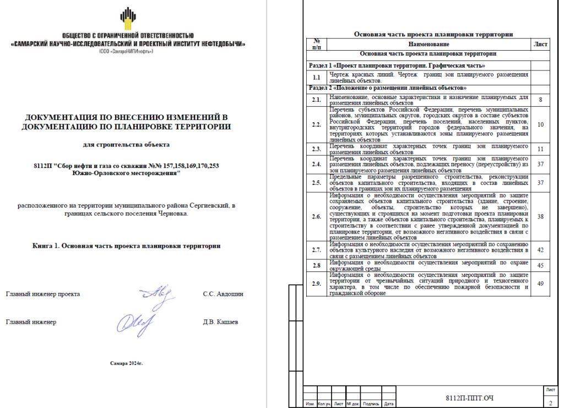
РАЗДЕЛ 1 «ПРОЕКТ ПЛАНИРОВКИ ТЕРРИТОРИИ. ГРАФИЧЕСКАЯ ЧАСТЬ»
РАЗДЕЛ 2 «ПОЛОЖЕНИЕ О РАЗМЕЩЕНИИ ЛИНЕЙНЫХ ОБЪЕКТОВ»
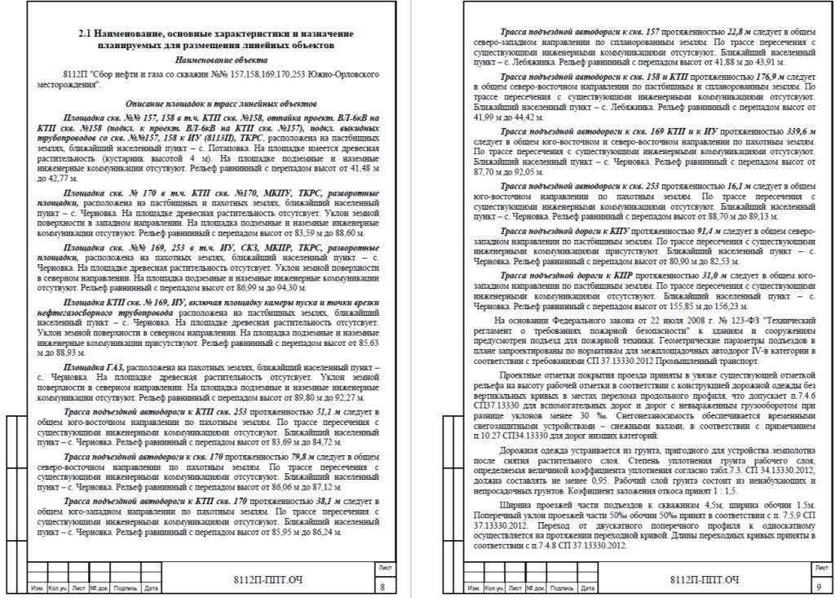
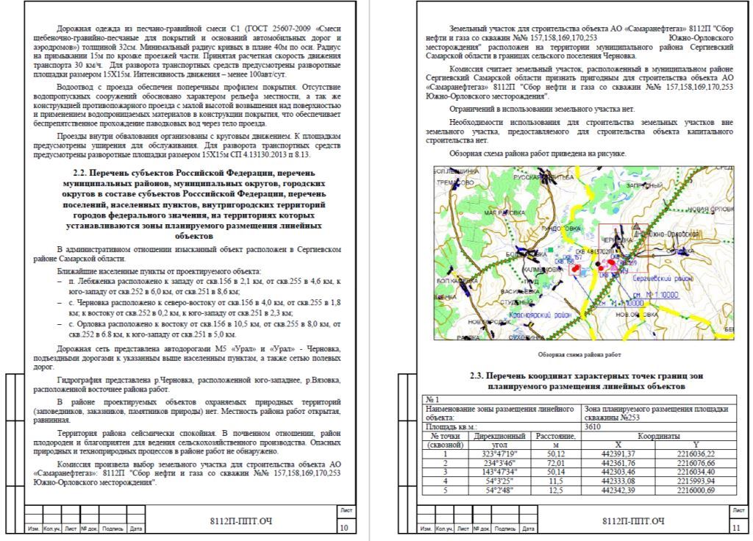
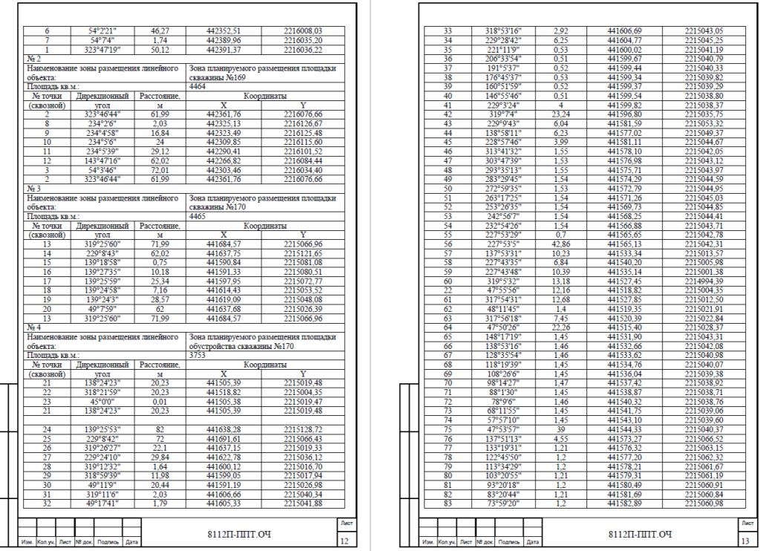
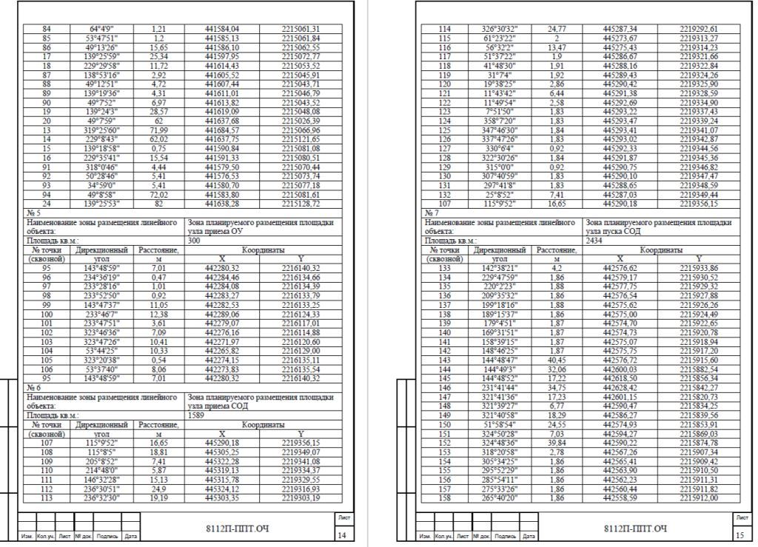
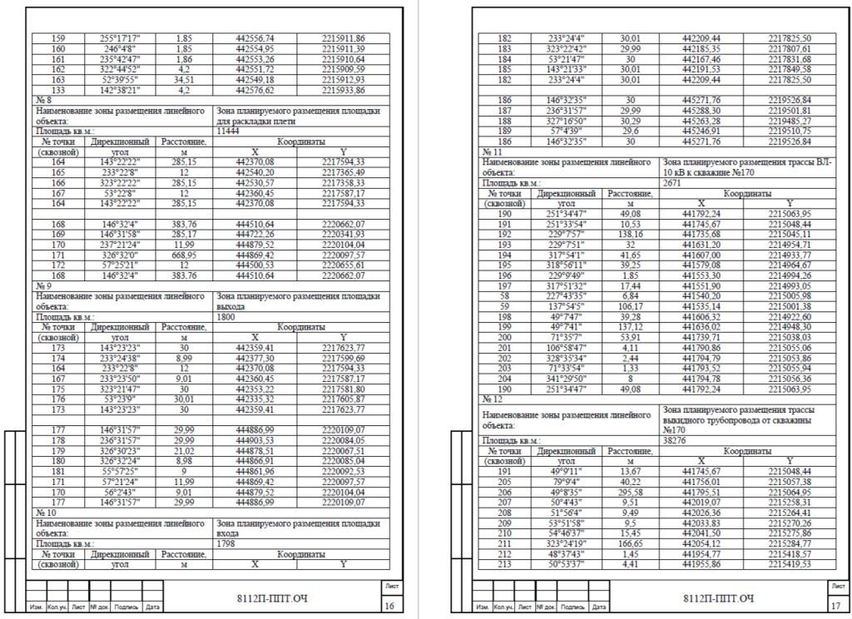
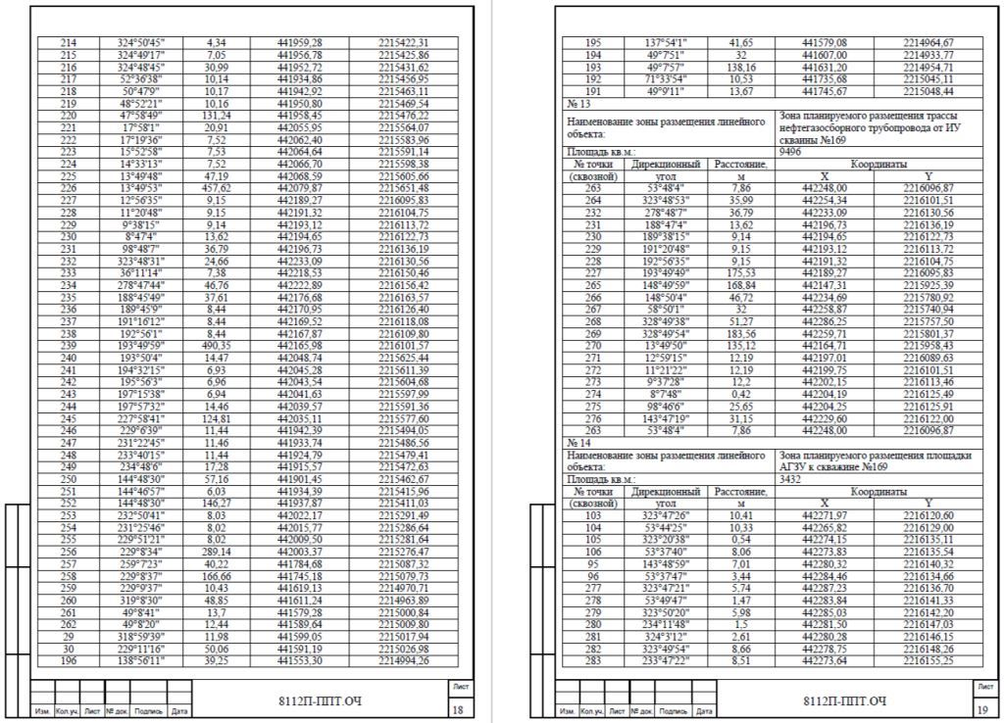

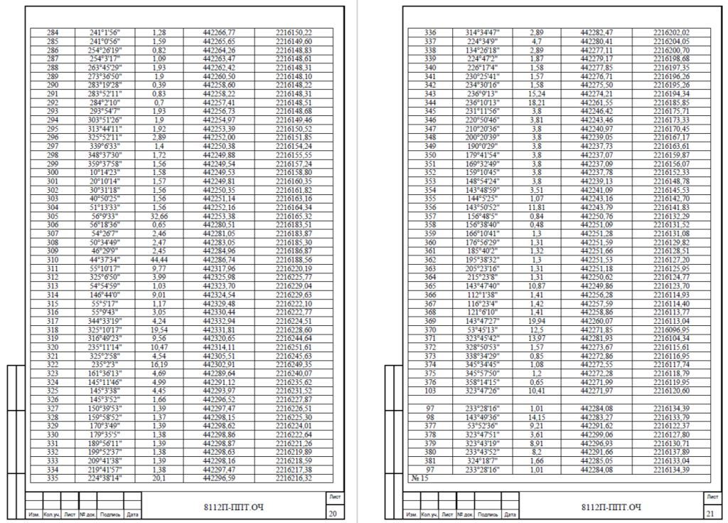
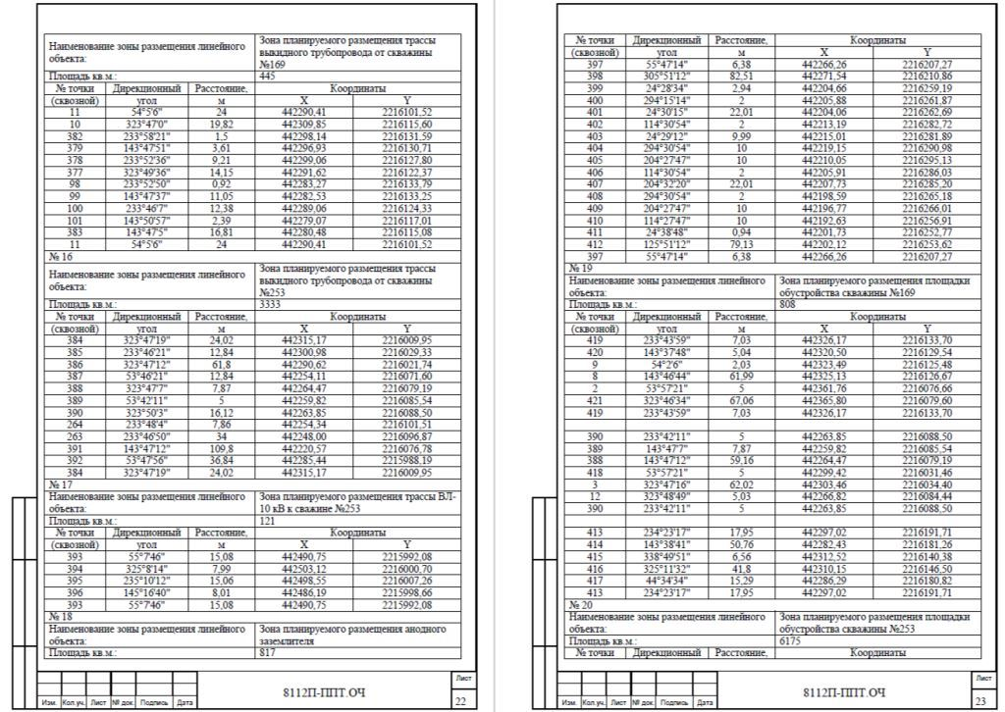
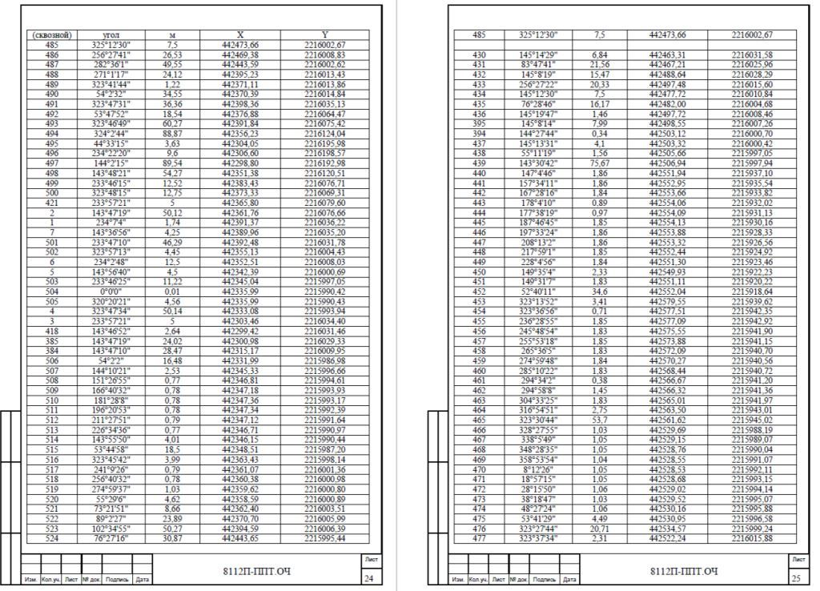
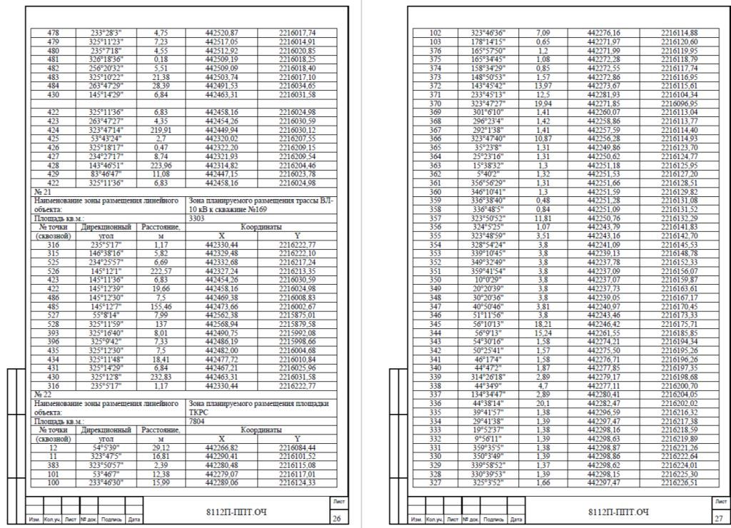
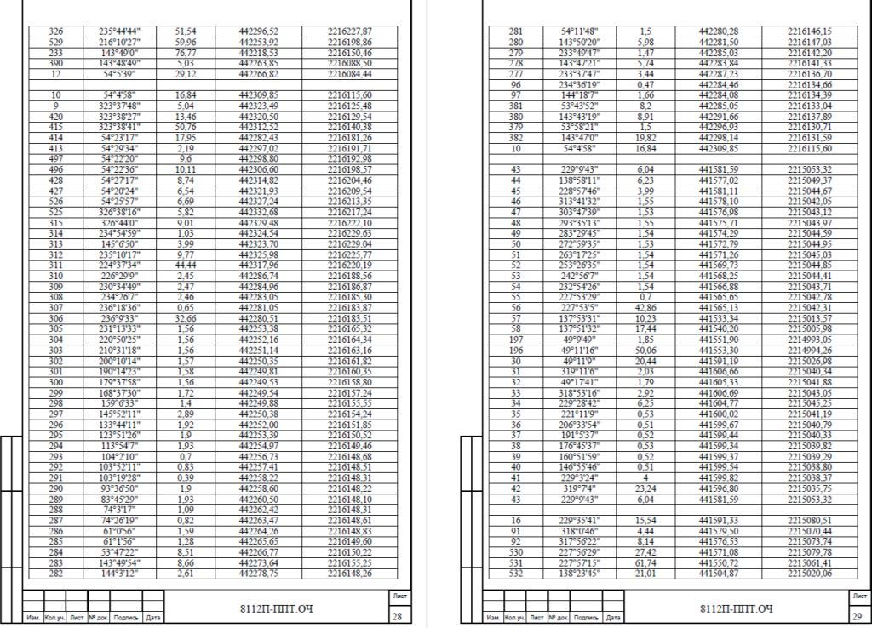
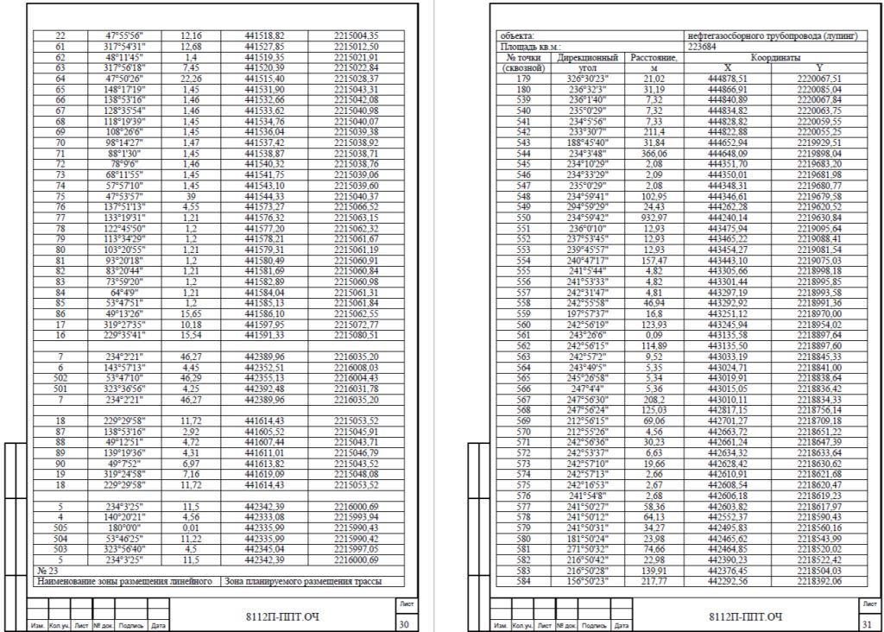
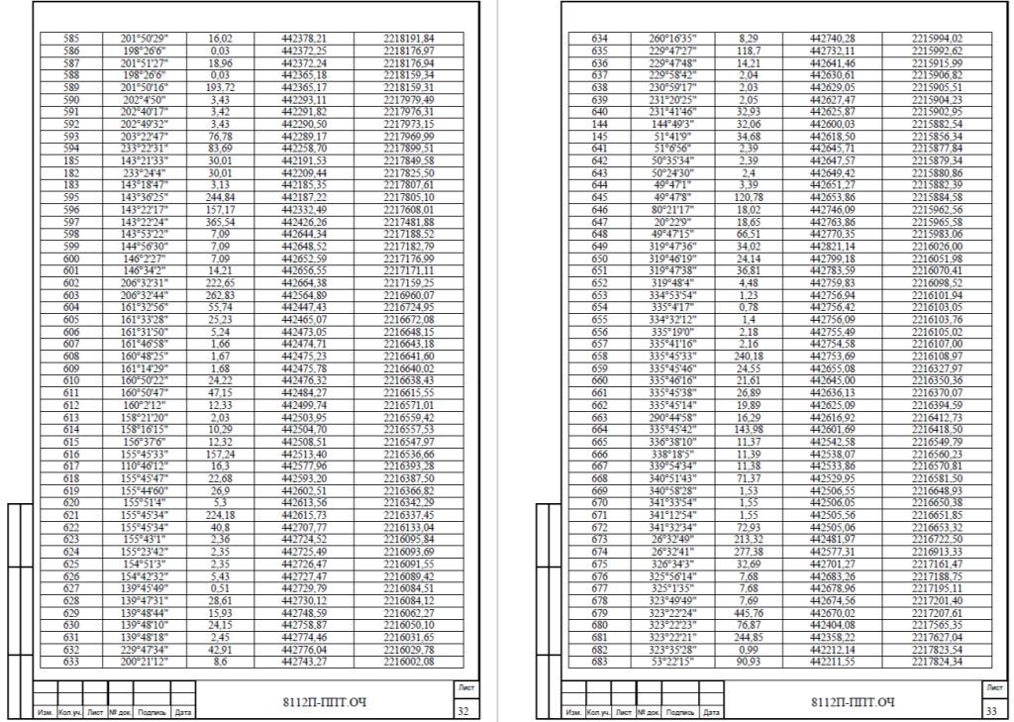
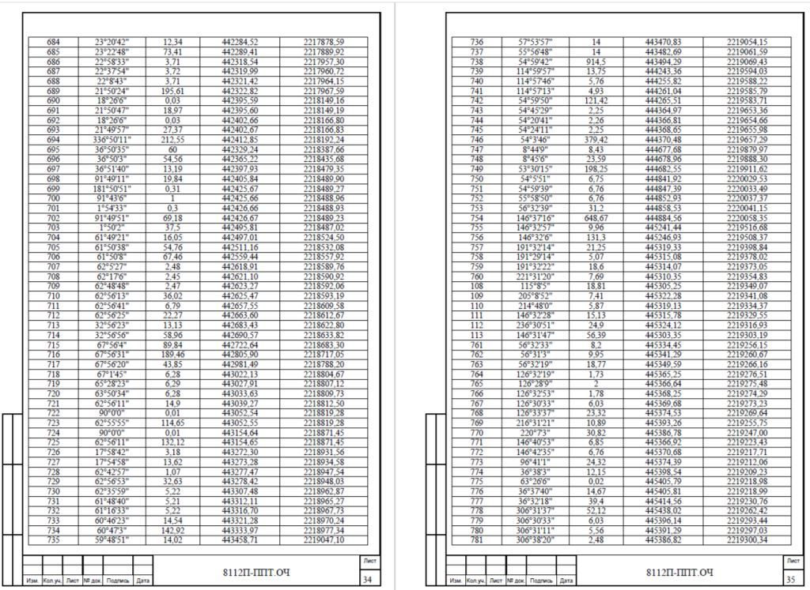

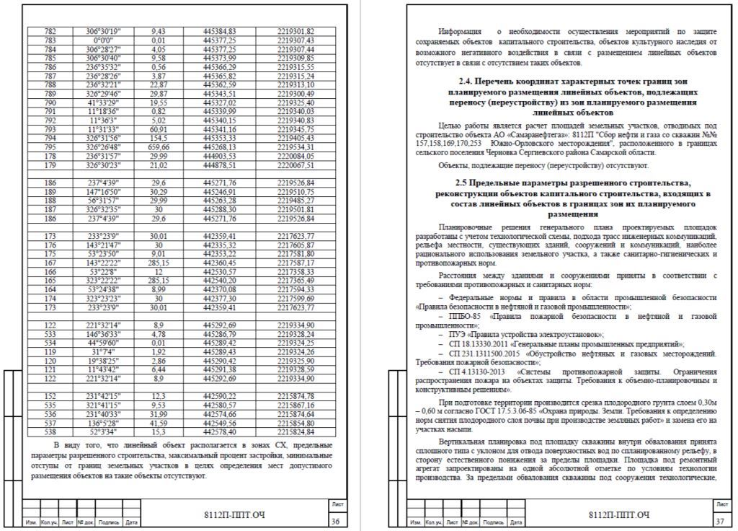
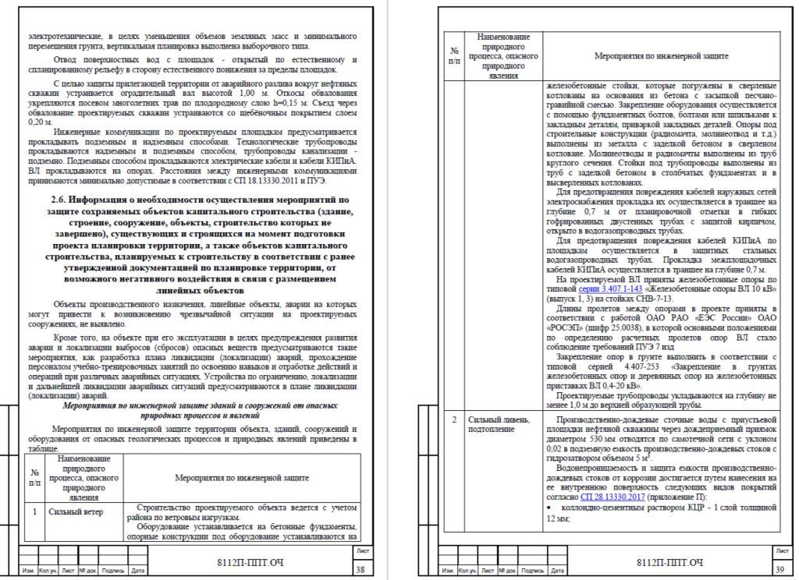
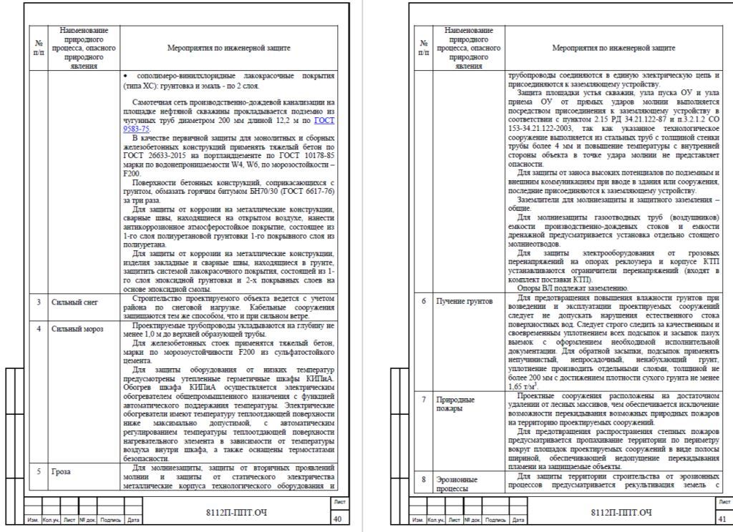
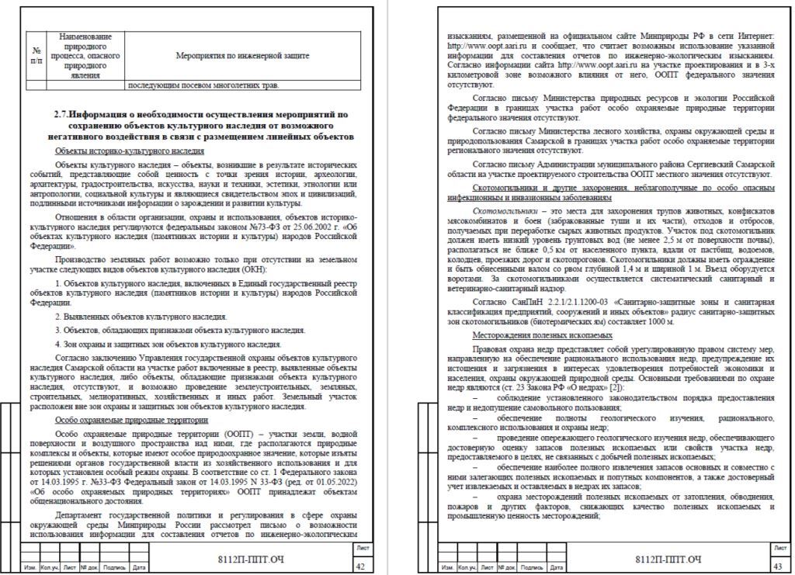
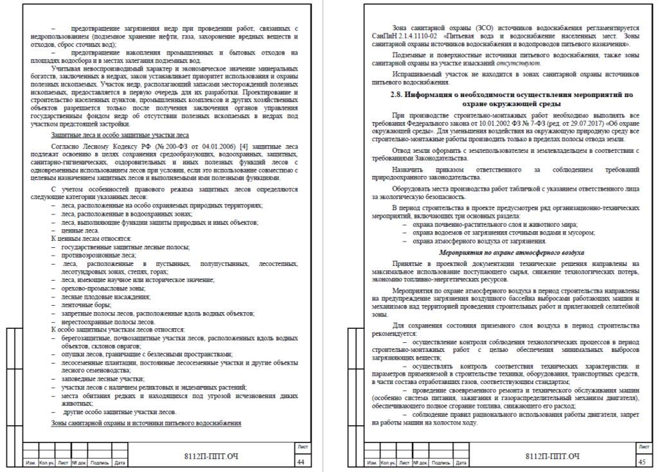
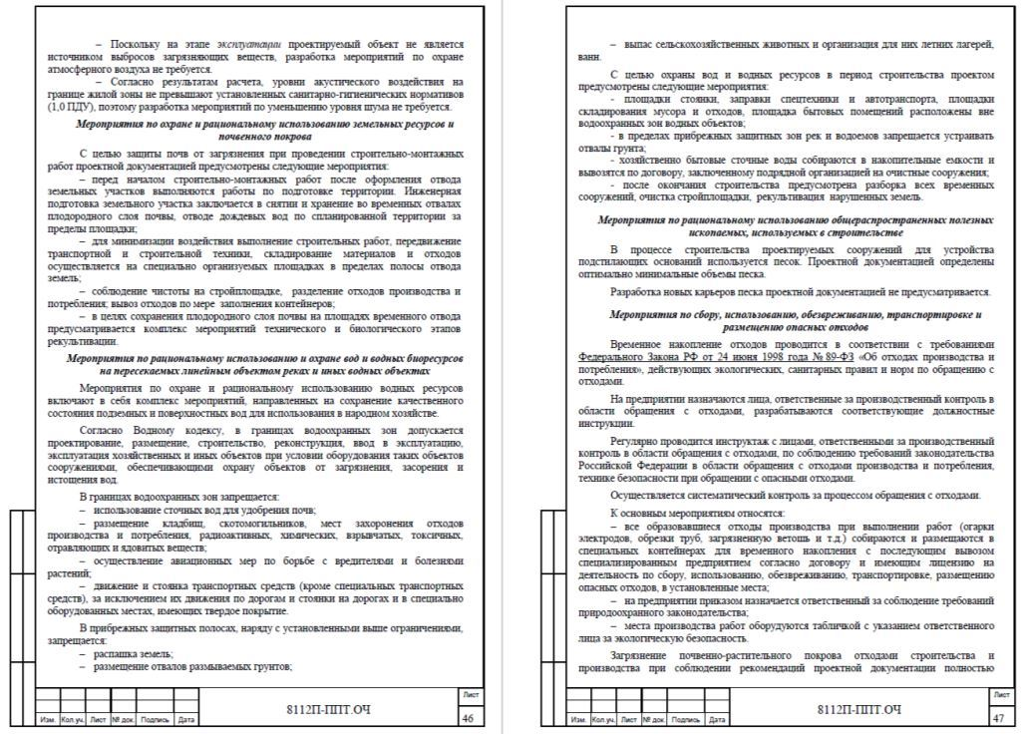
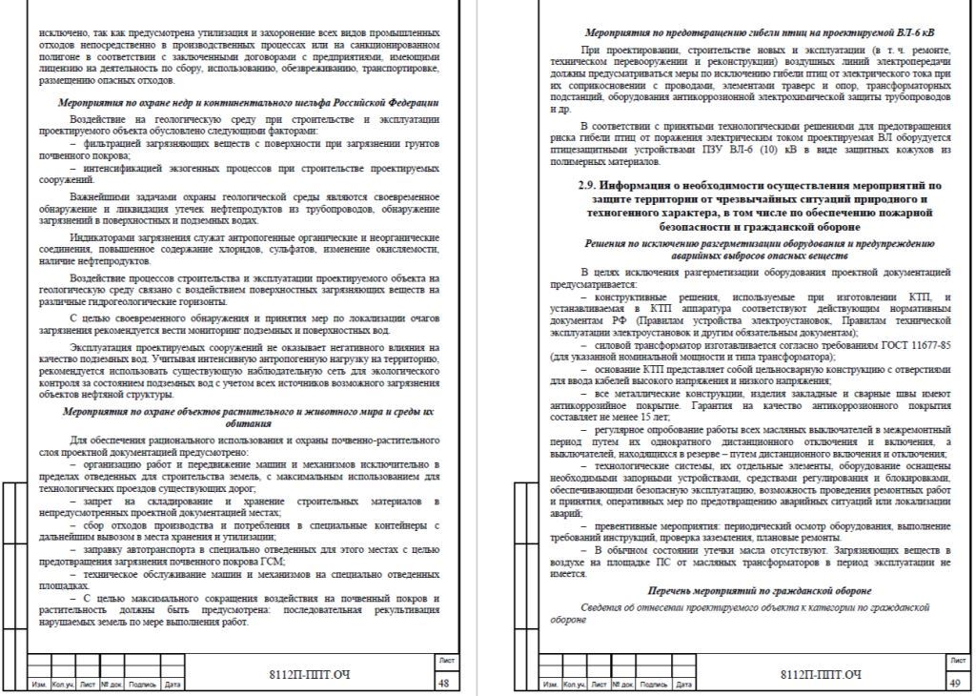
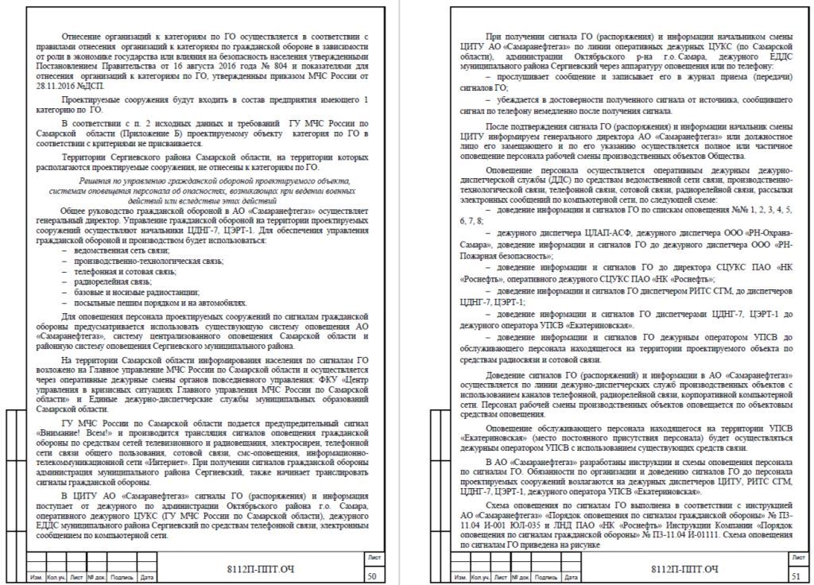

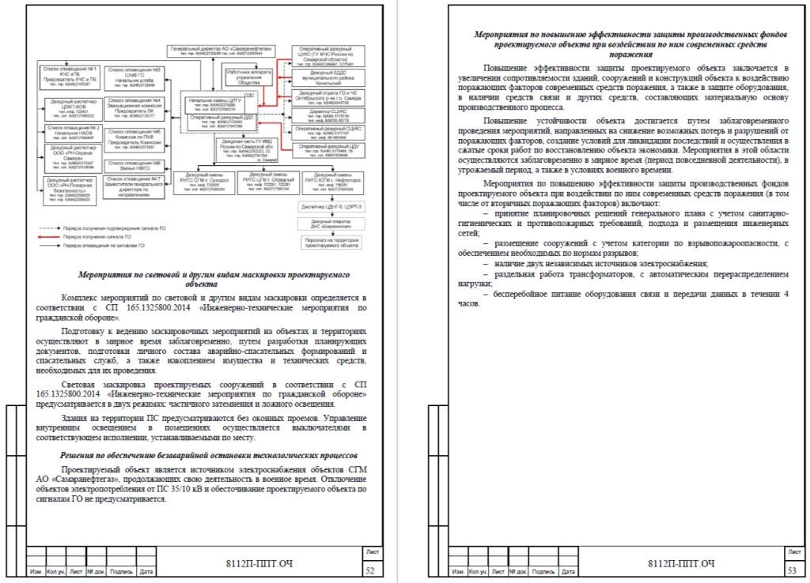
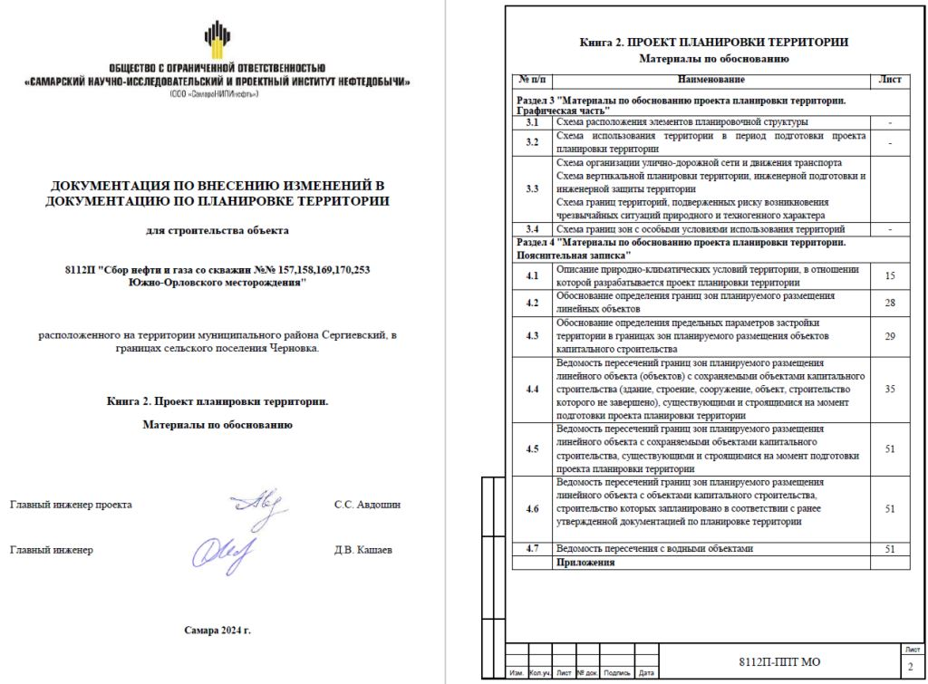
РАЗДЕЛ 3 «МАТЕРИАЛЫ ПО ОБОСНОВАНИЮ ПРОЕКТА ПЛАНИРОВКИ ТЕРРИТОРИИ. ГРАФИЧЕСКАЯ ЧАСТЬ»
РАЗДЕЛ 4 «МАТЕРИАЛЫ ПО ОБОСНОВАНИЮ ПРОЕКТА ПЛАНИРОВКИ ТЕРРИТОРИИ. ПОЯСНИТЕЛЬНАЯ ЗАПИСКА»
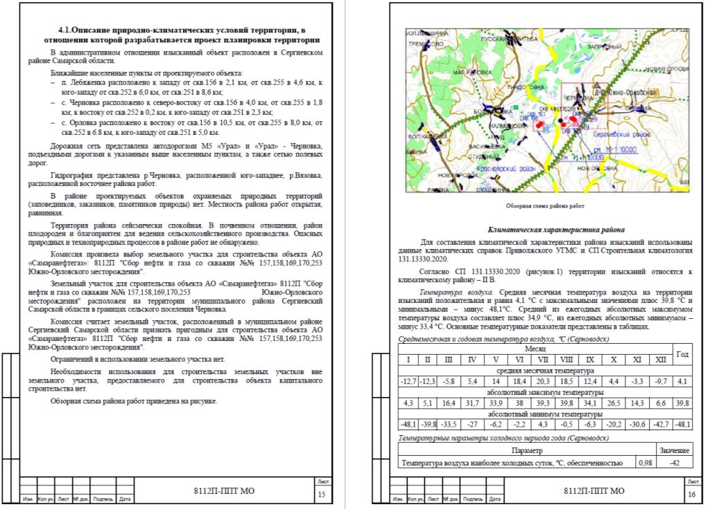
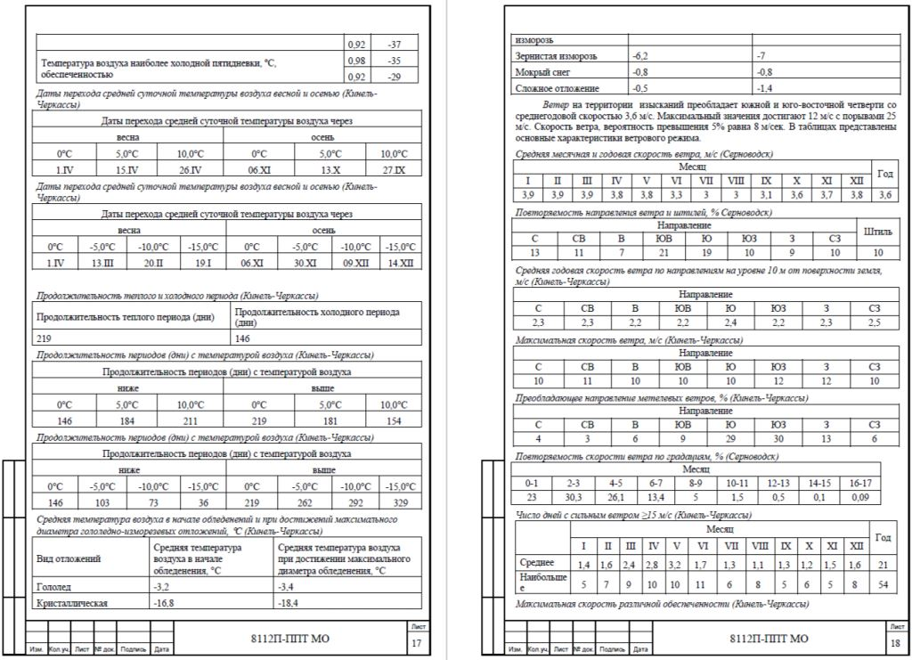

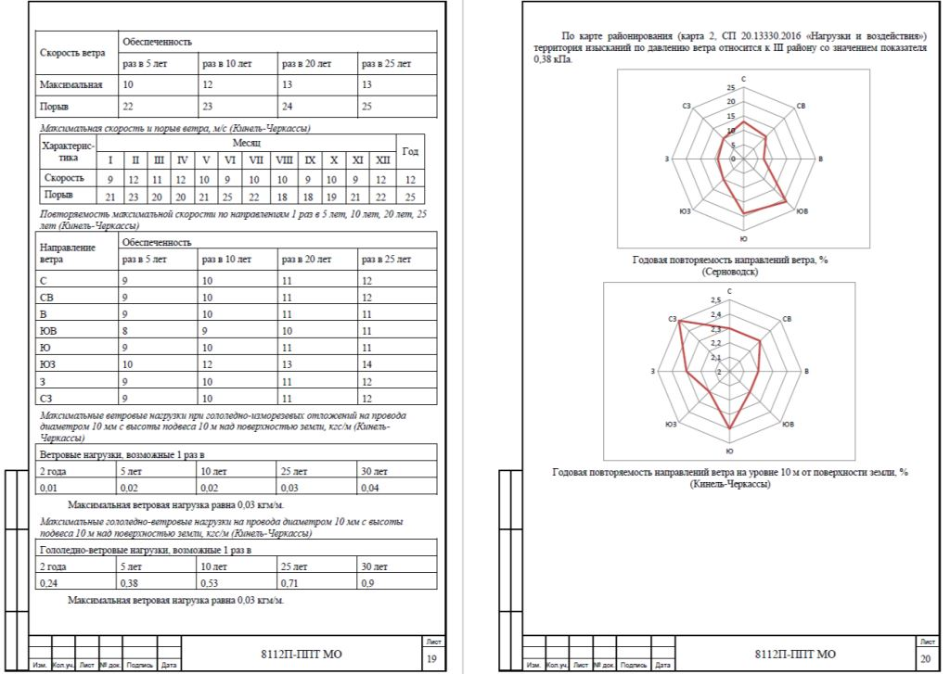
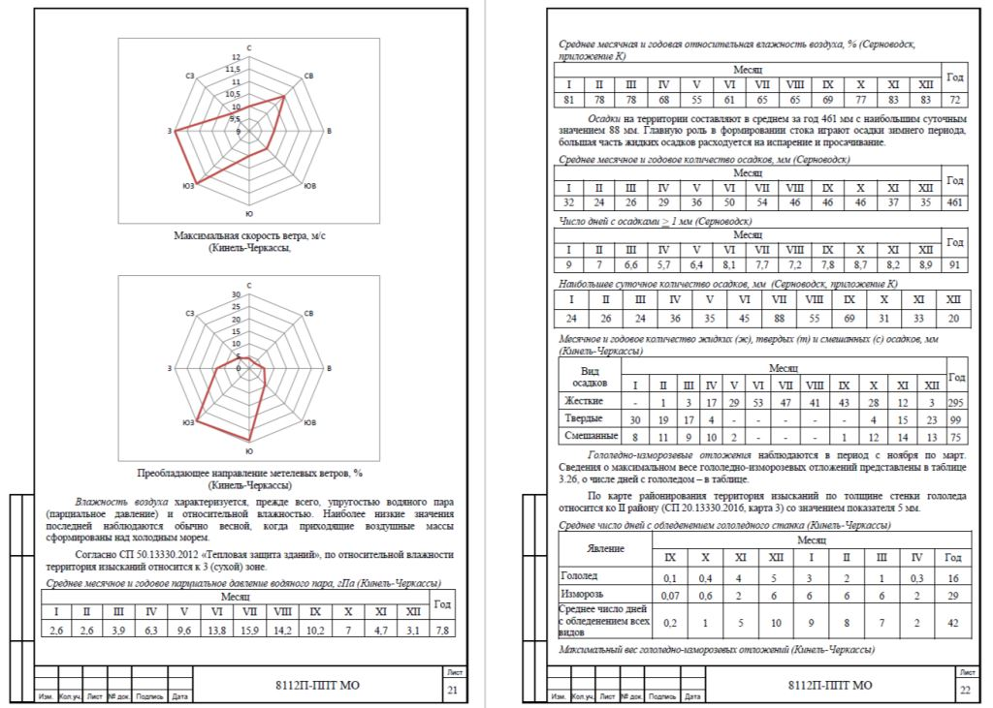
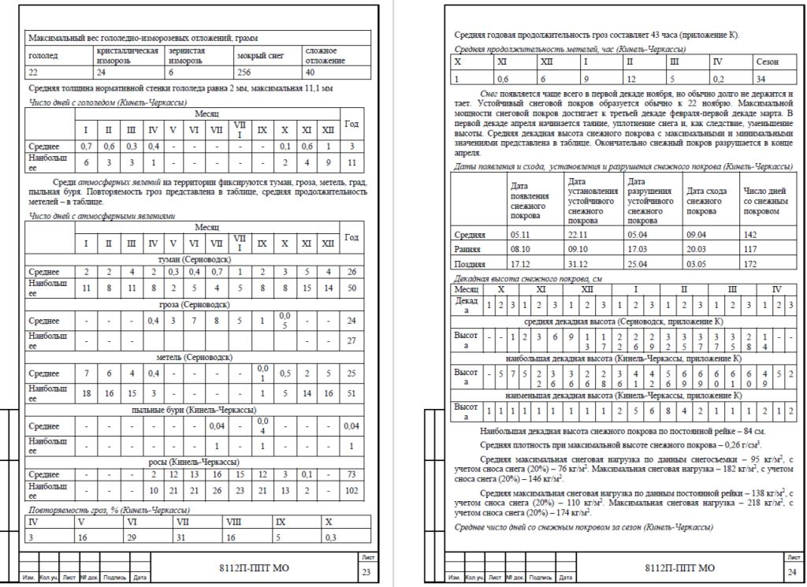
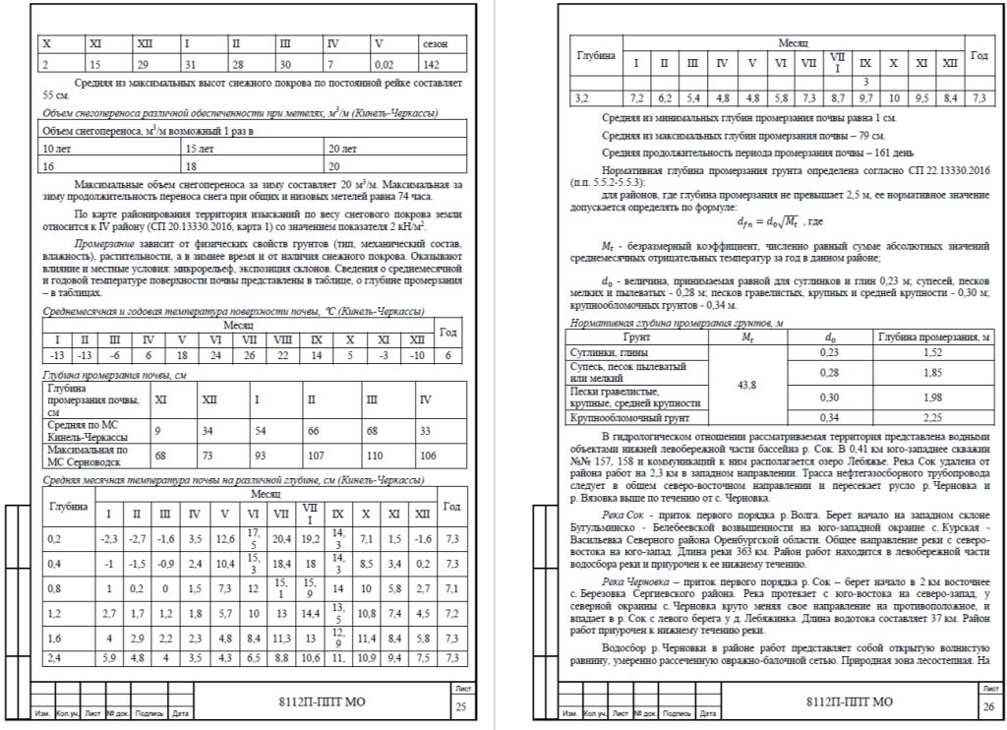
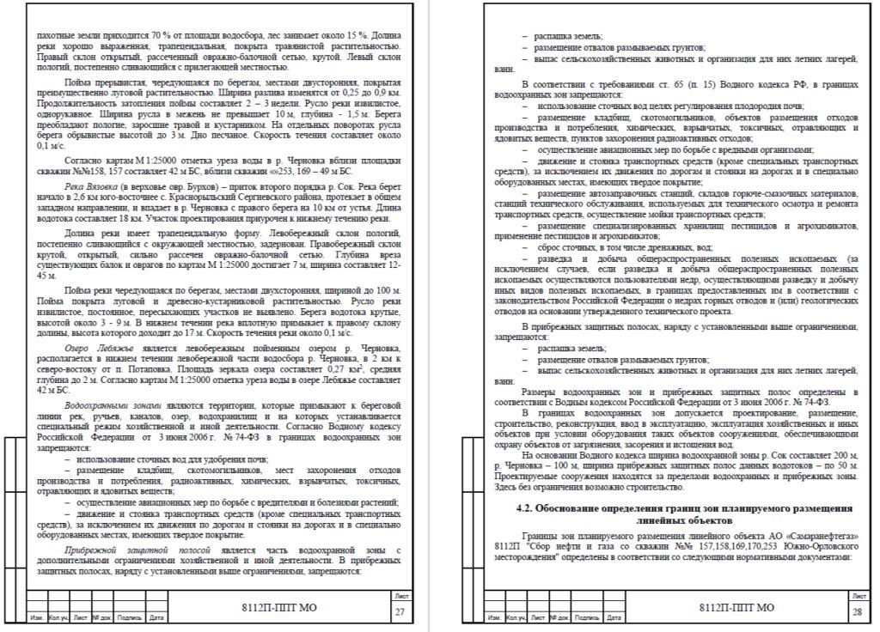
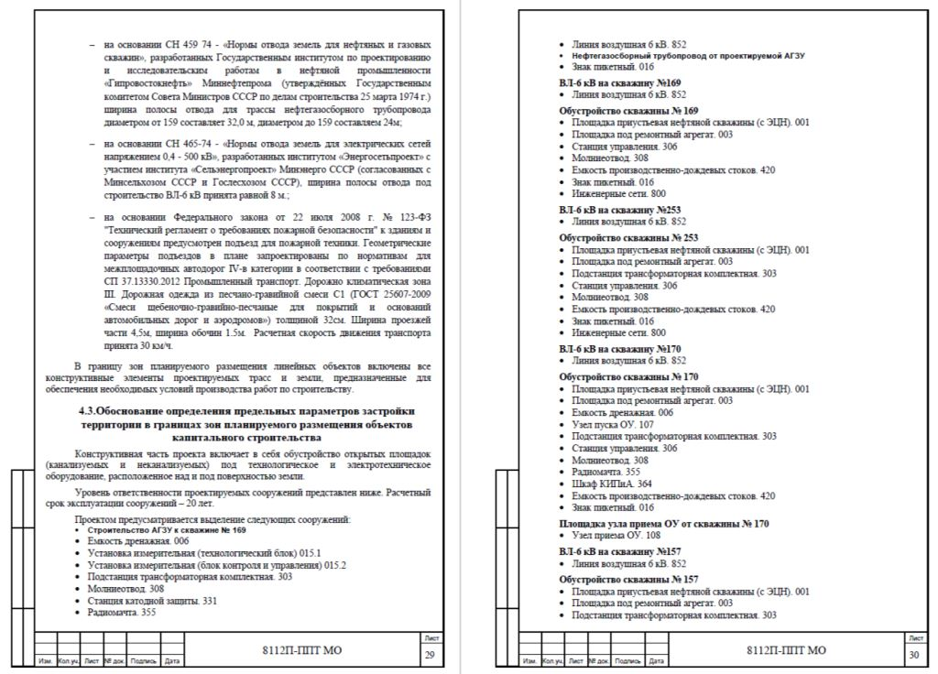

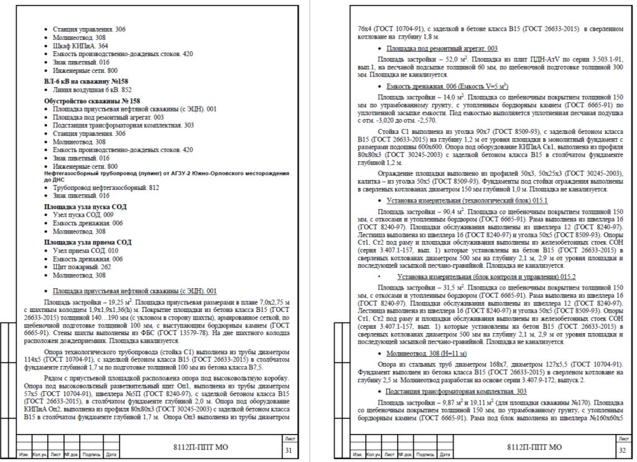
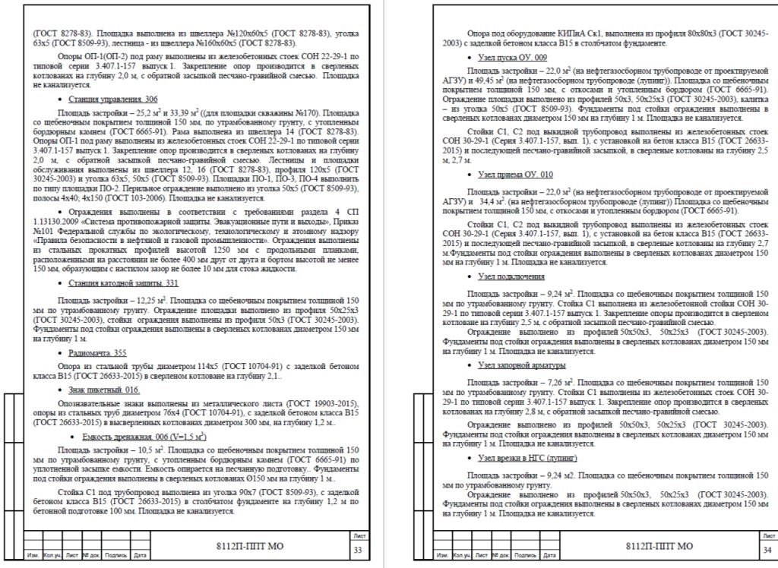

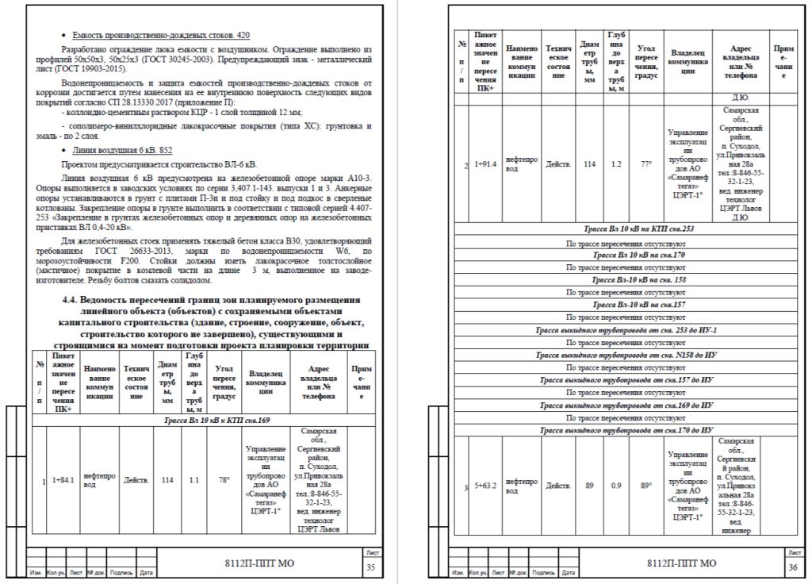
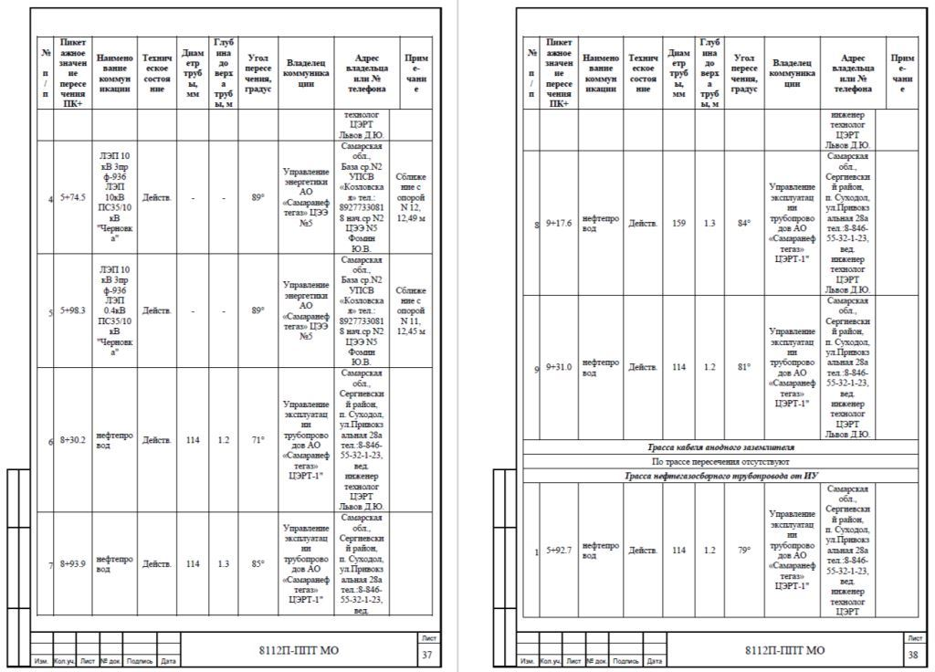

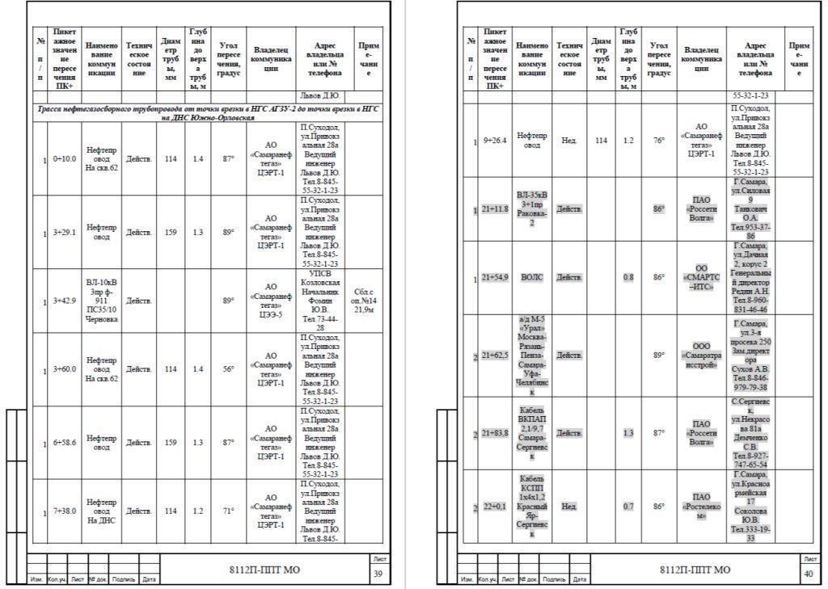
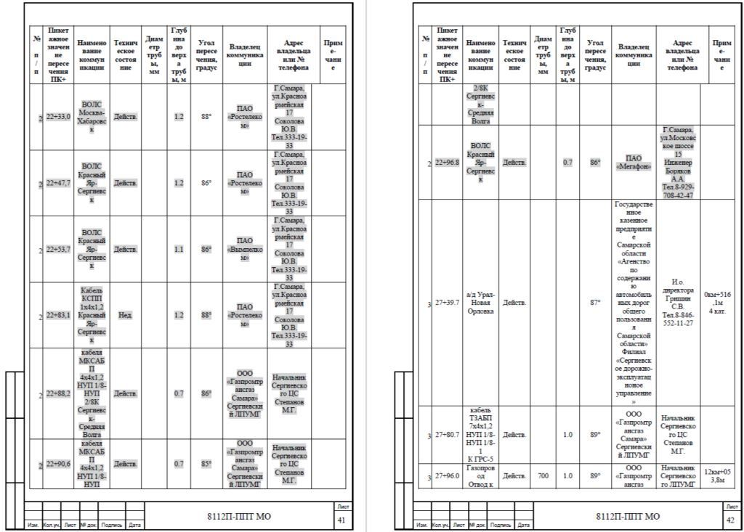

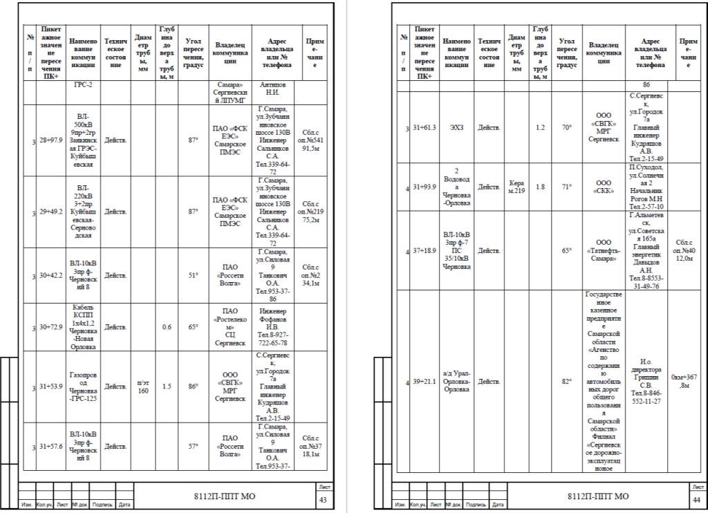
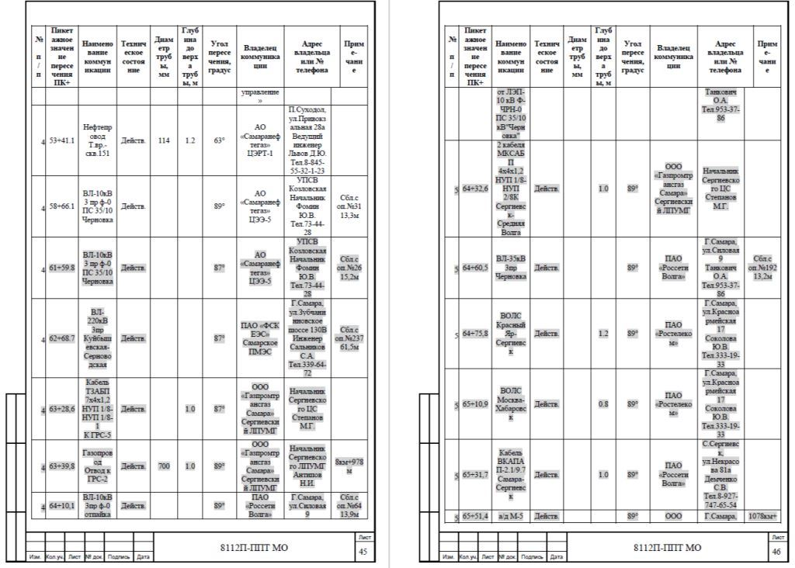

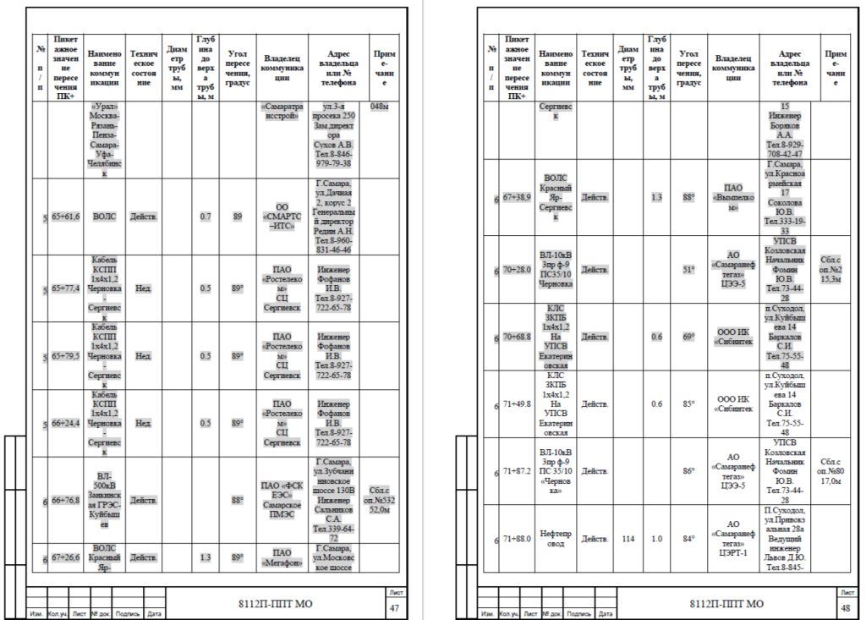
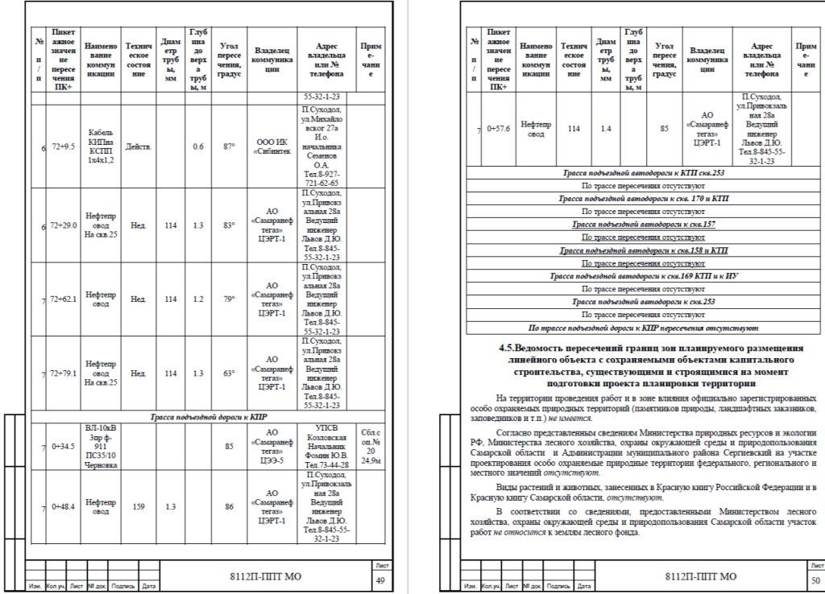

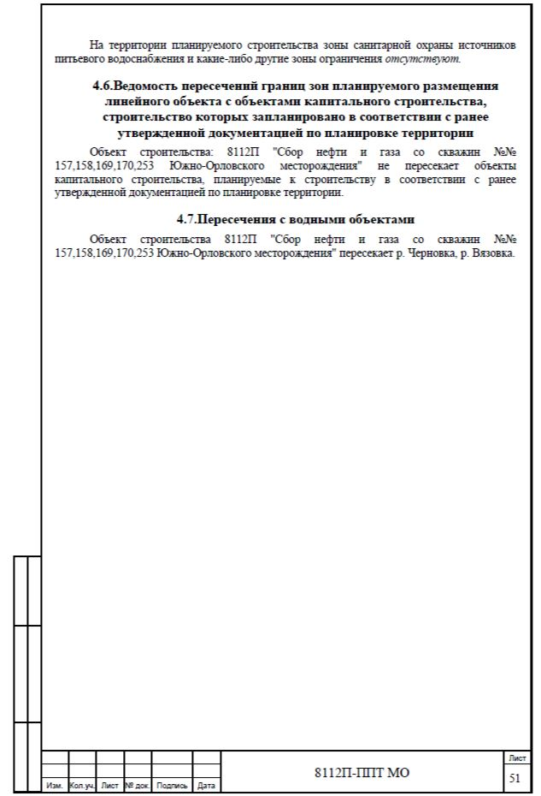
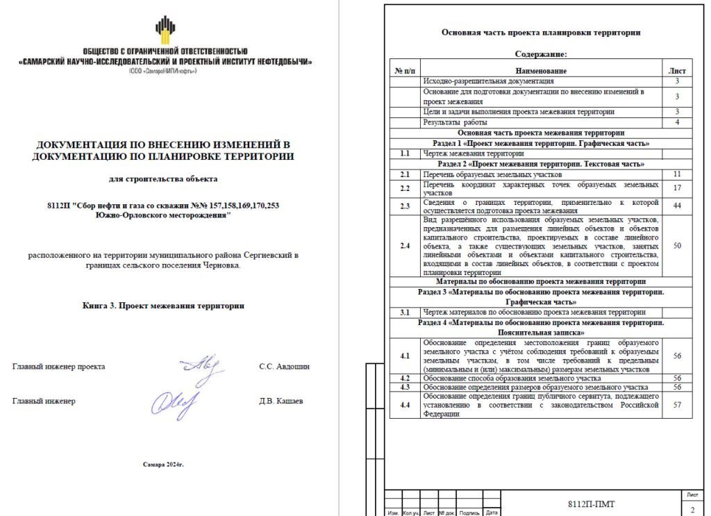

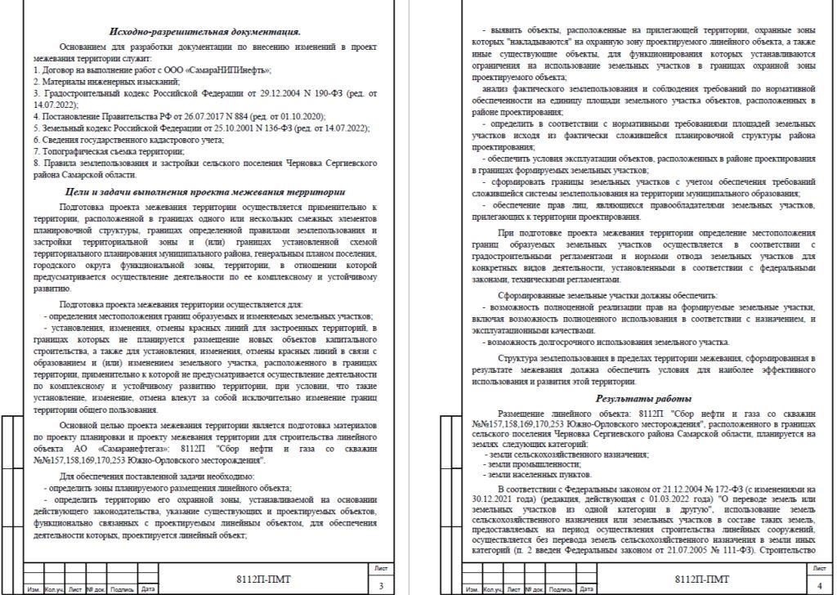
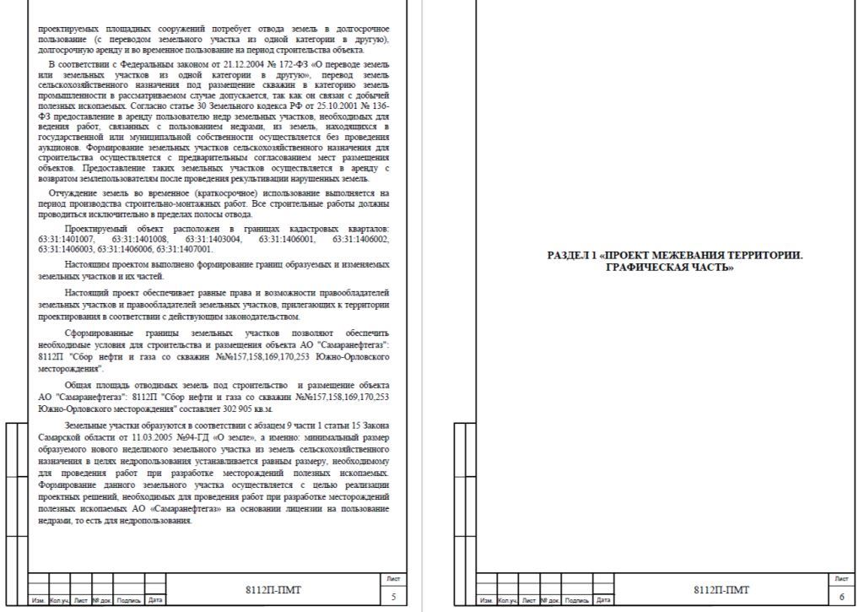

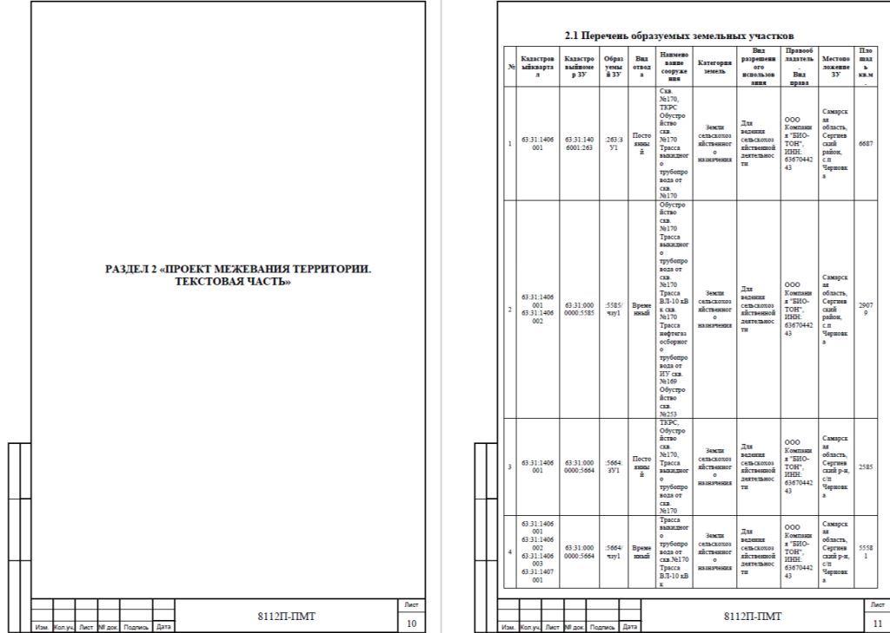
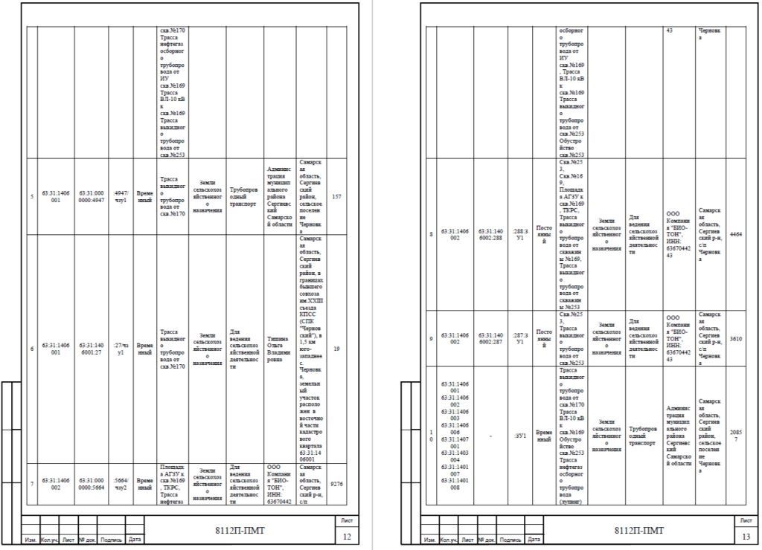

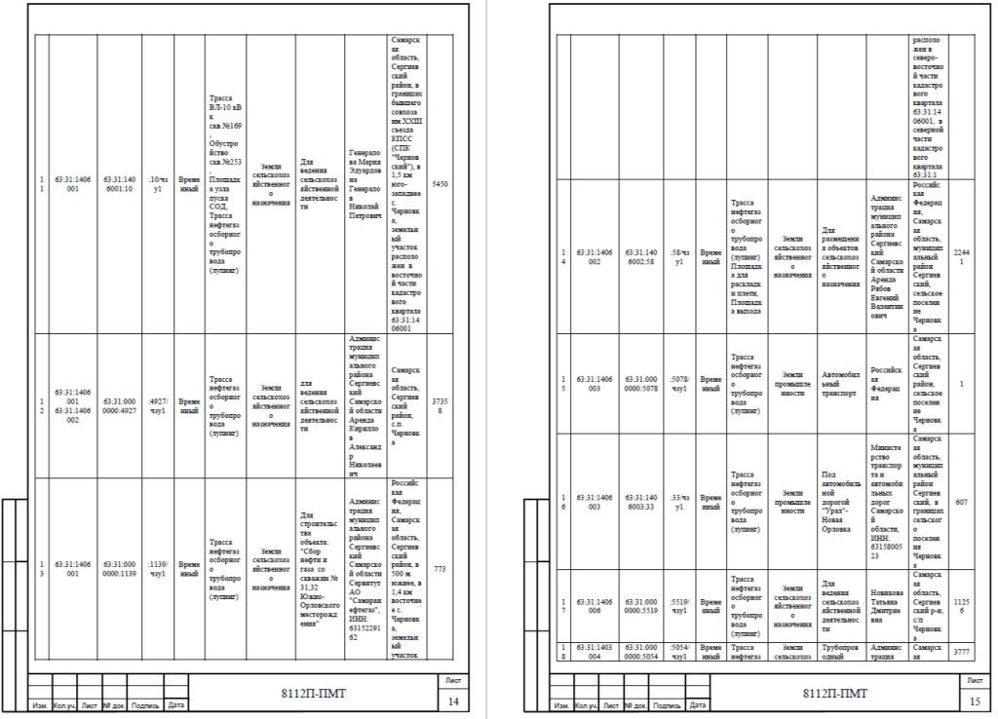
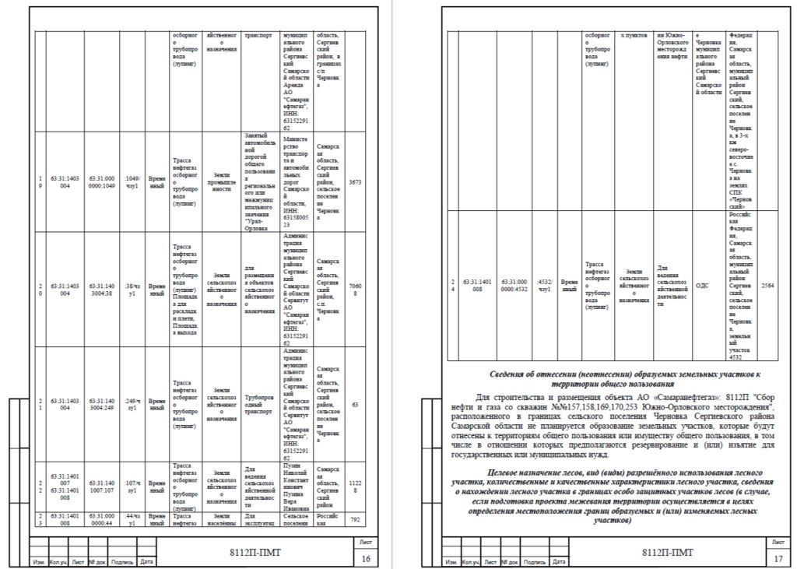
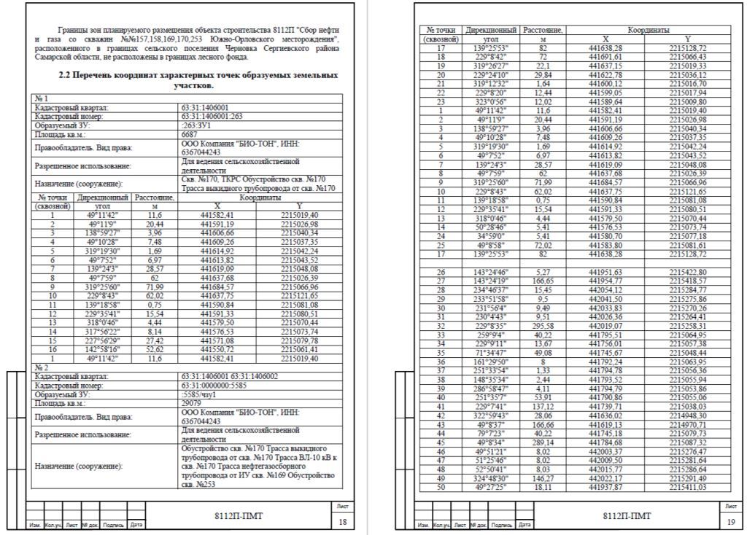
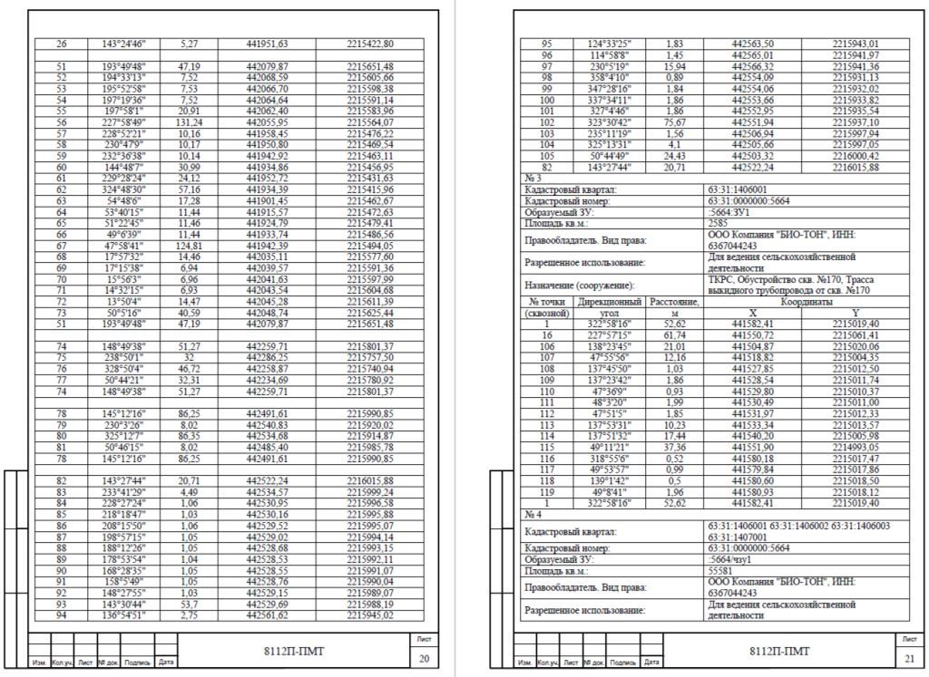
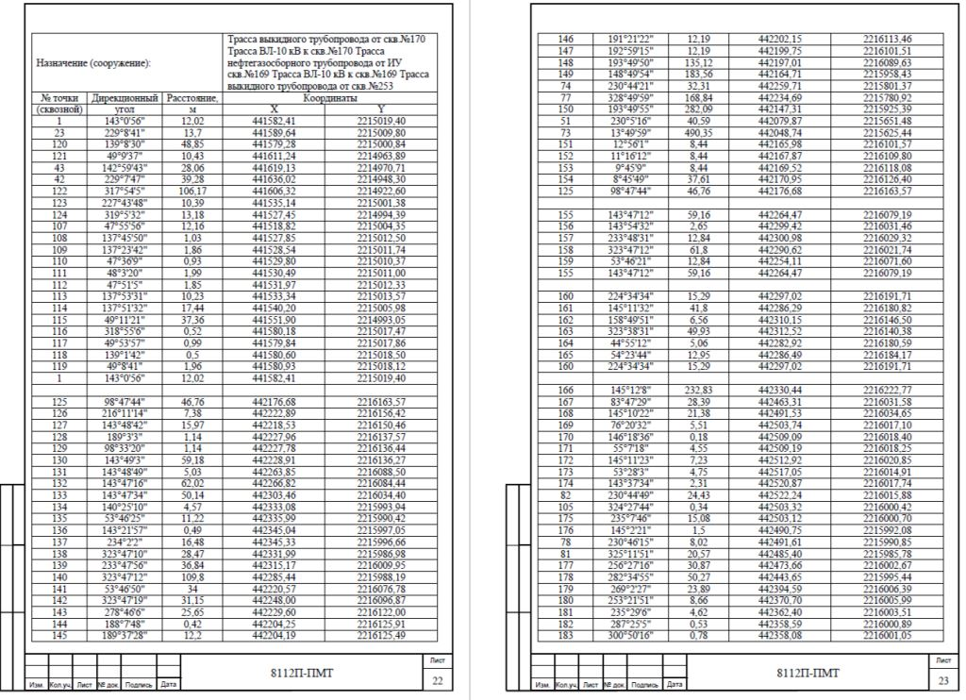
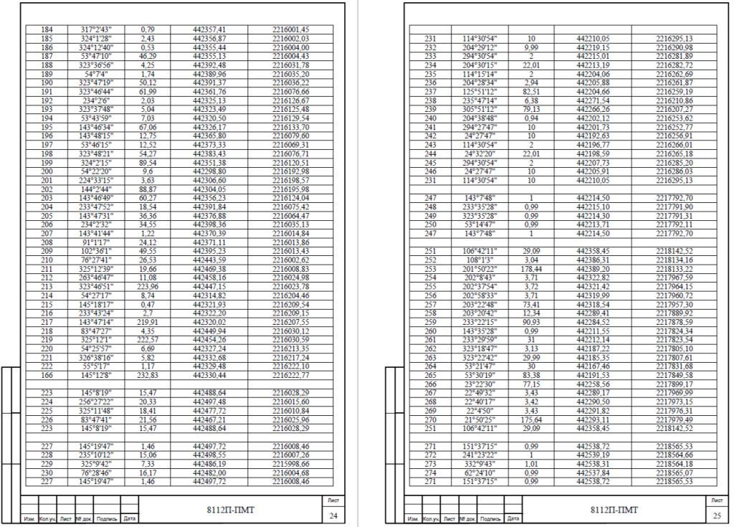
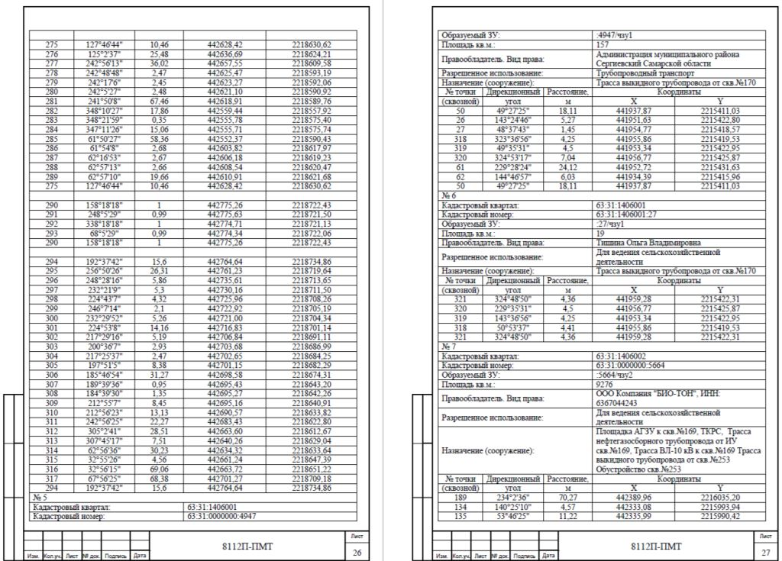
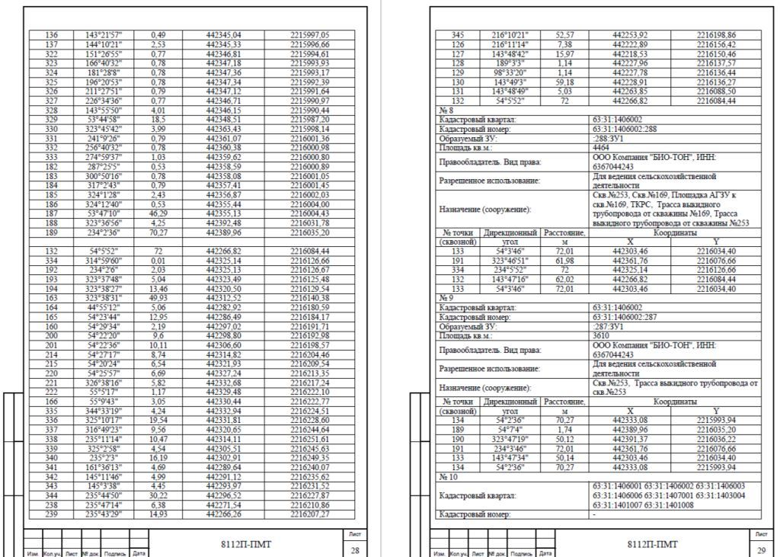

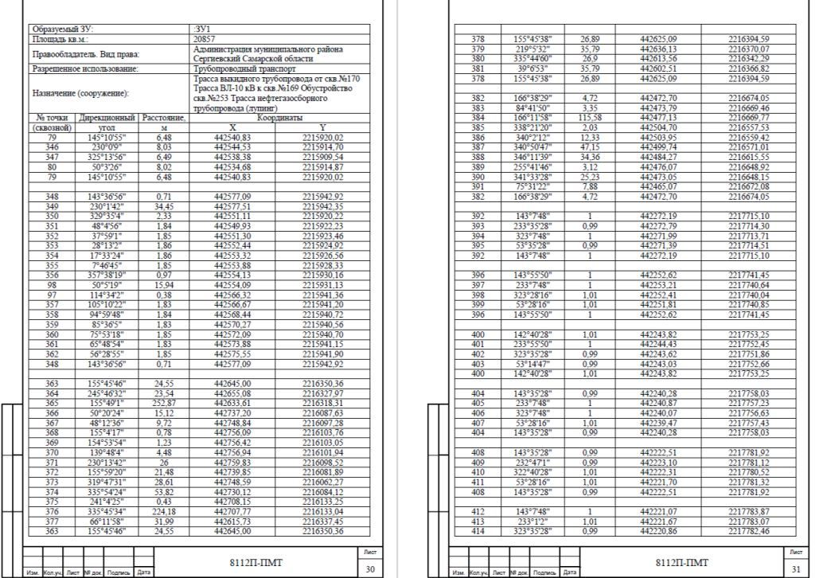
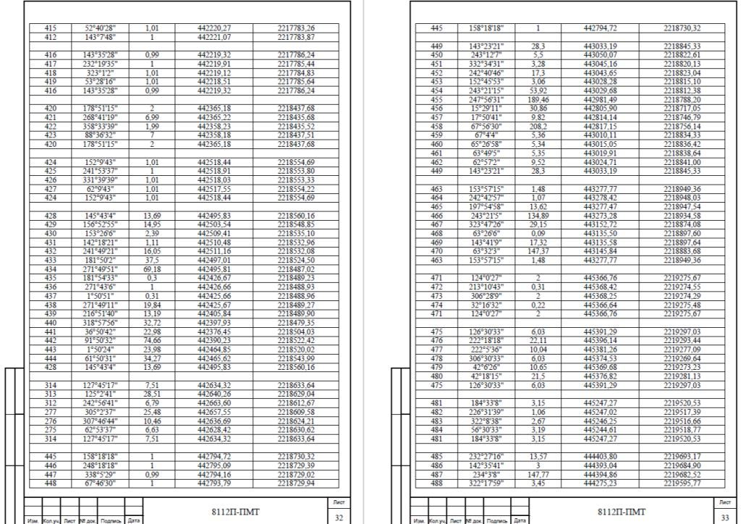

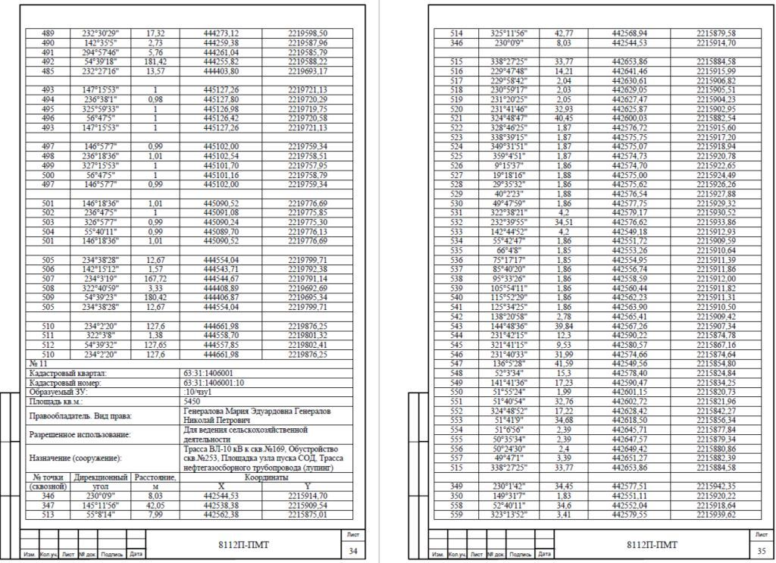
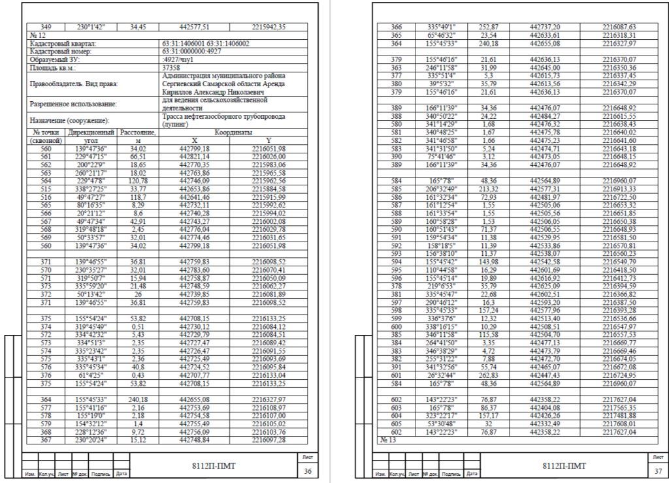

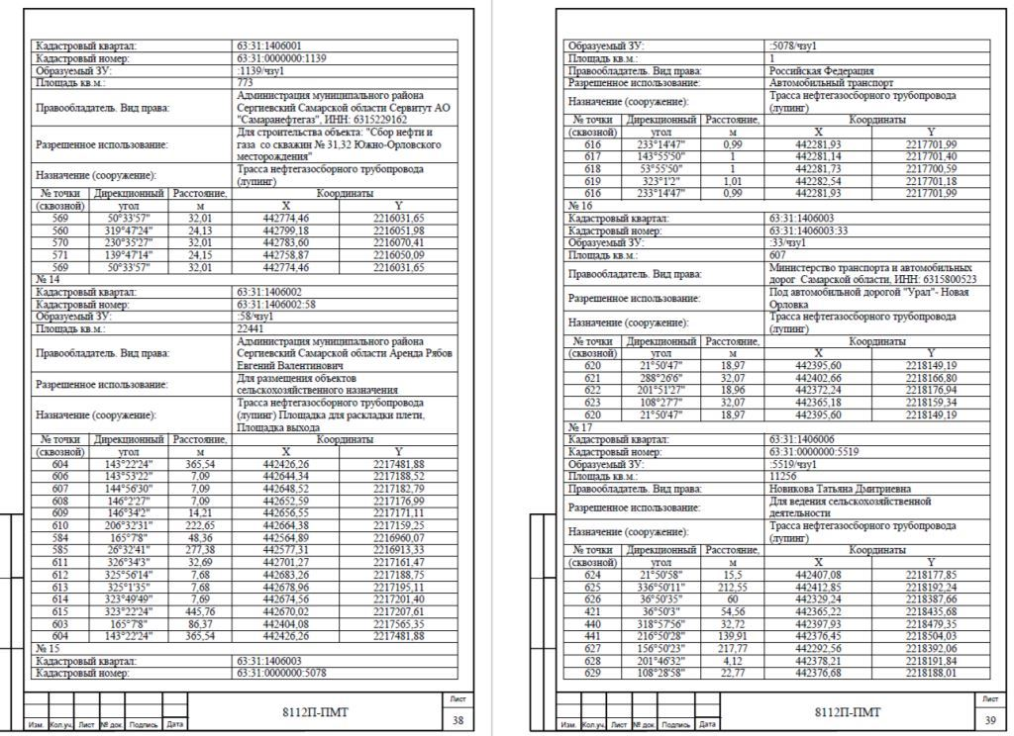
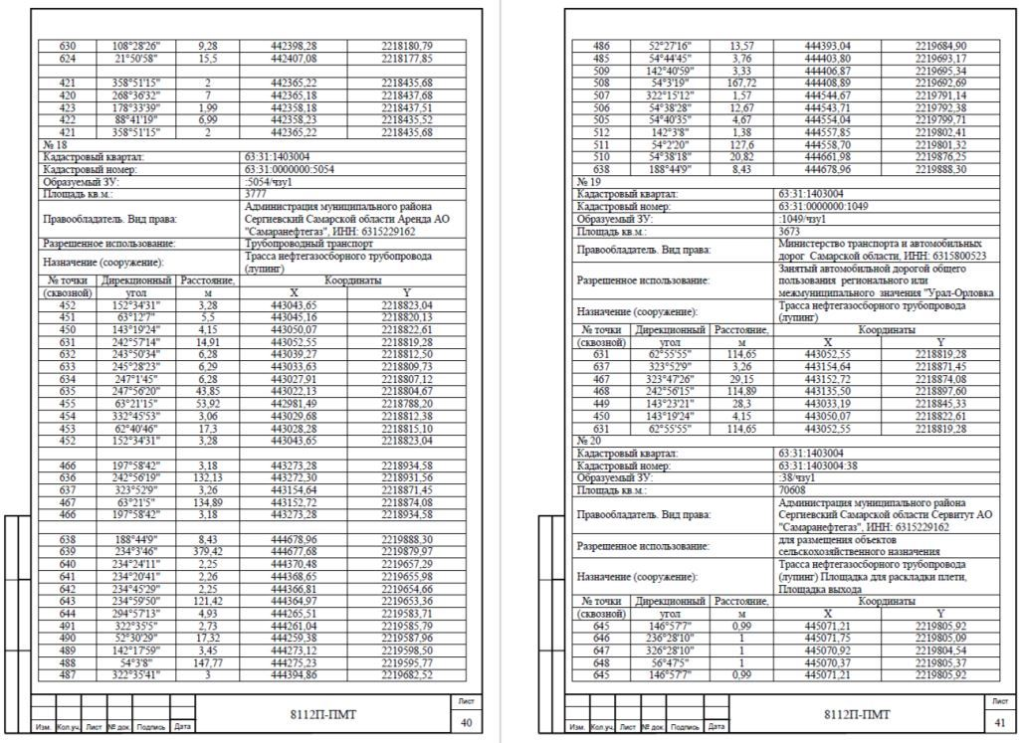
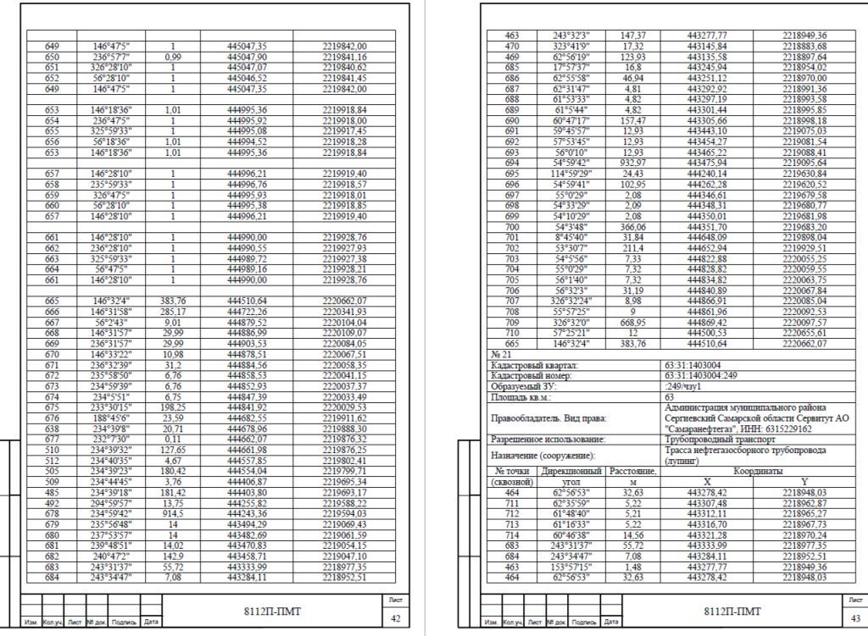
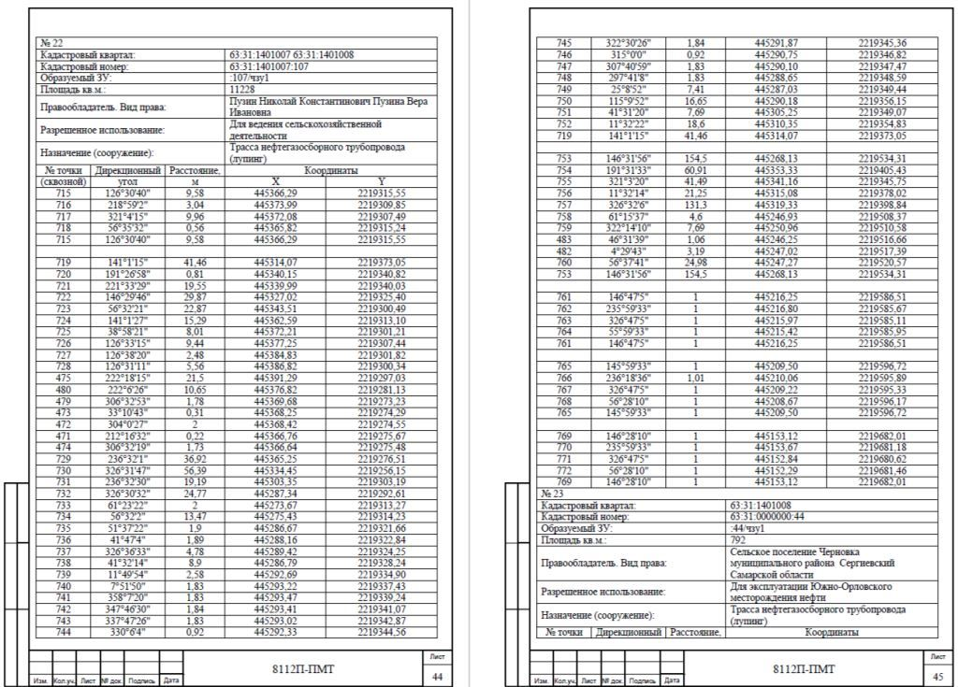

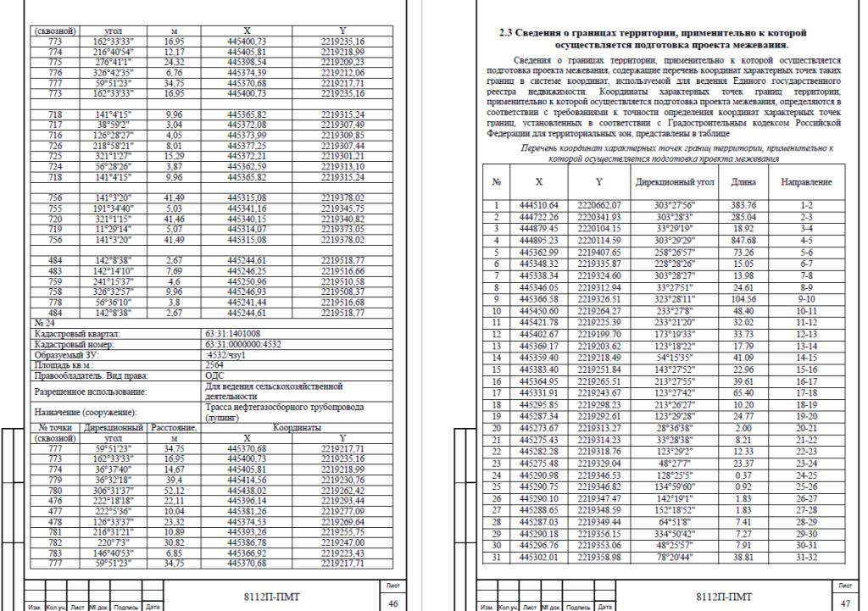
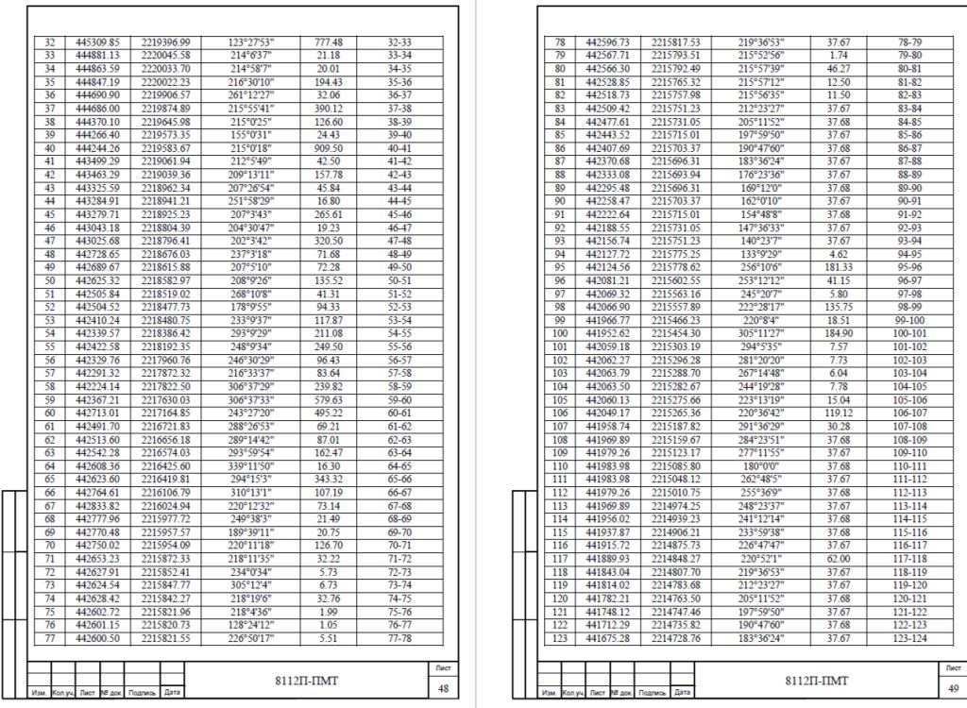
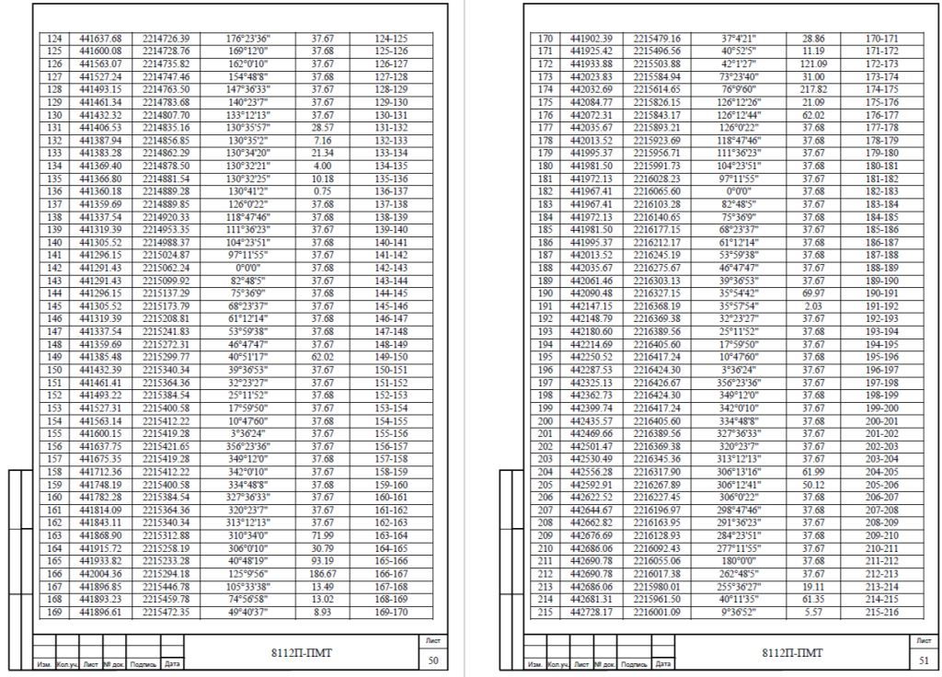
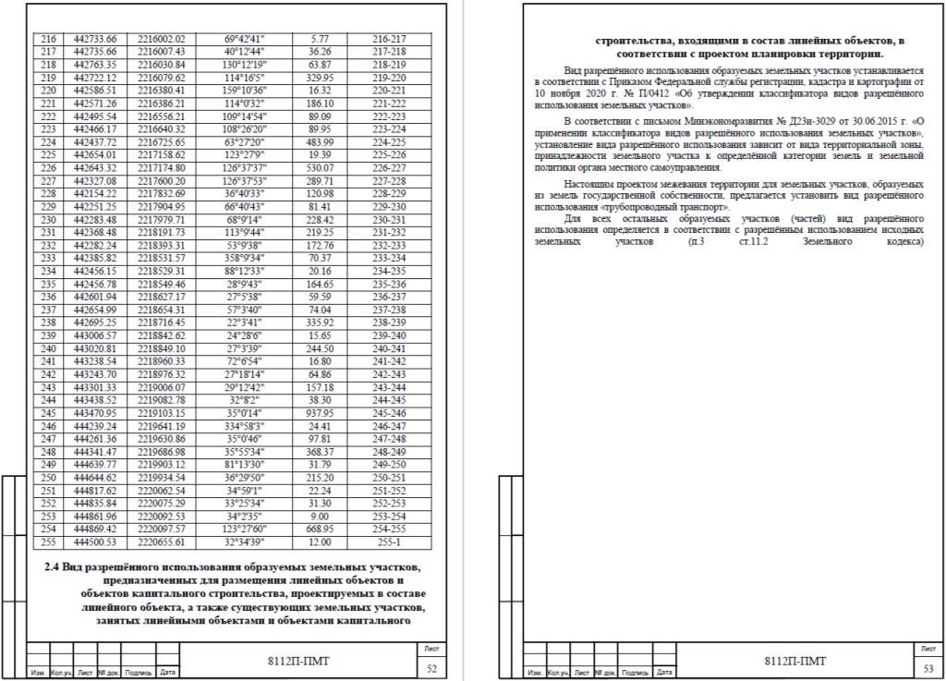
РАЗДЕЛ 3 «МАТЕРИАЛЫ ПО ОБОСНОВАНИЮ ПРОЕКТА МЕЖЕВАНИЯ ТЕРРИТОРИИ. ГРАФИЧЕСКАЯ ЧАСТЬ»
РАЗДЕЛ 4 «МАТЕРИАЛЫ ПО ОБОСНОВАНИЮ ПРОЕКТА МЕЖЕВАНИЯ ТЕРРИТОРИИ. ПОЯСНИТЕЛЬНАЯ ЗАПИСКА»
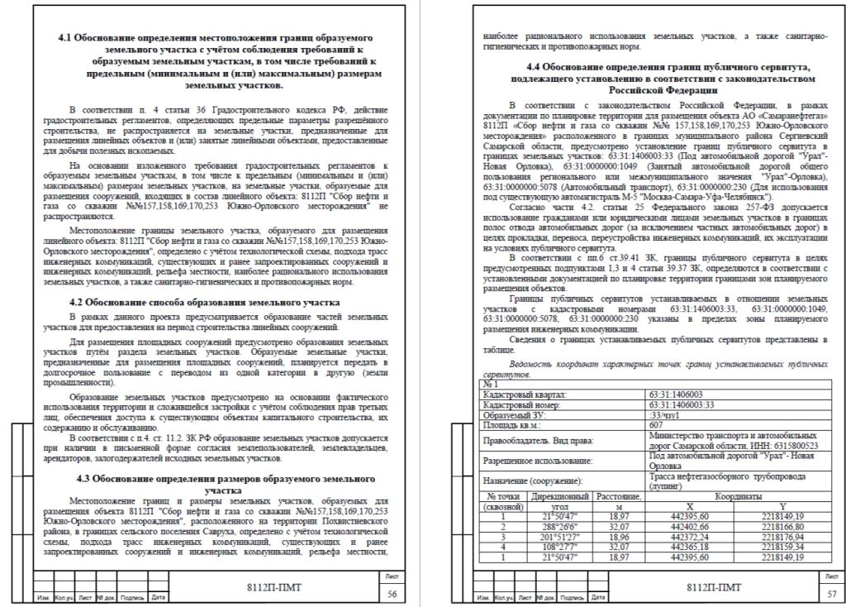
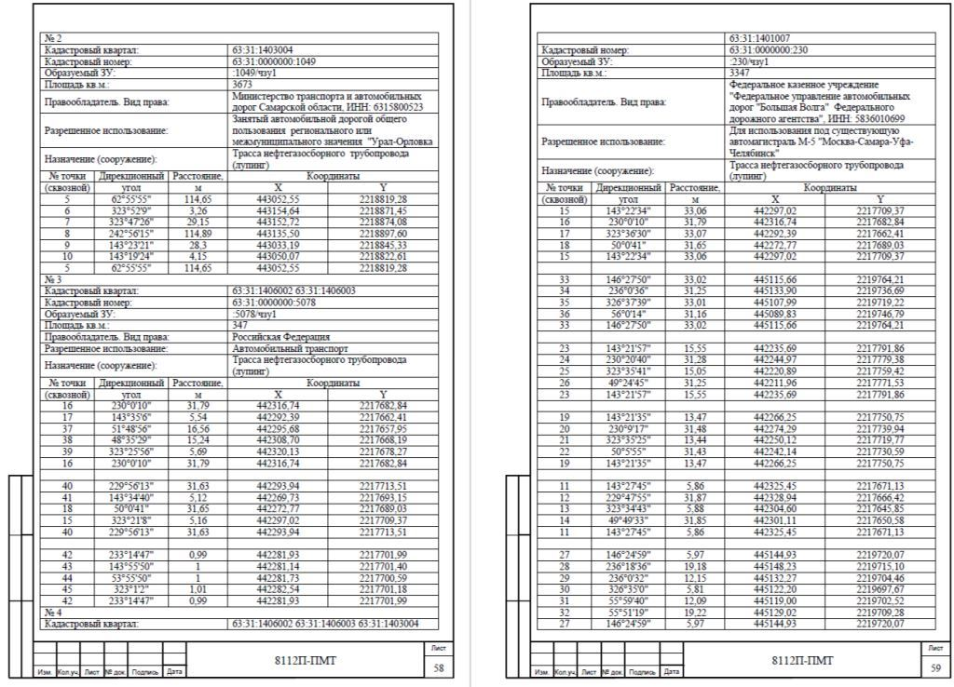
АДМИНИСТРАЦИЯ
СЕЛЬСКОГО ПОСЕЛЕНИЯ СЕРГИЕВСК
МУНИЦИПАЛЬНОГО РАЙОНА СЕРГИЕВСКИЙ
САМАРСКОЙ ОБЛАСТИ

ПОСТАНОВЛЕНИЕ
14 августа 2024г. №48/1
О подготовке изменений в проект планировки территории и проект межевания территории объекта
АО «Самараинвестнефть»: «Обустройство Северо-Успенского нефтяного месторождения (скв.№ 105, 106, 107, 108, 12)»
в границах сельского поселения Сергиевск муниципального района Сергиевский Самарской области

В соответствии с частью 4 статьи 45 Градостроительного кодекса Российской Федерации, Постановлением Правительства Российской Федерации от 02.02.2024 № 112 "Об утверждении Правил подготовки документации по планировке территории, подготовка которой осуществляется на основании решений уполномоченных федеральных органов исполнительной власти, исполнительных органов субъектов Российской Федерации и органов местного самоуправления, принятия решения об утверждении документации по планировке территории, внесения изменений в такую документацию, отмены такой документации или ее отдельных частей, признания отдельных частей такой документации не подлежащими применению, а также подготовки и утверждения проекта планировки территории в отношении территорий исторических поселений федерального и регионального значения", рассмотрев предложение ИП Бахаревой Т.А. о подготовке проекта планировки территории и проекта межевания территории, Администрация сельского поселения Сергиевск муниципального района Сергиевский Самарской области
ПОСТАНОВЛЯЕТ:
1. Подготовить документацию по внесению изменений в проект планировки территории и проект межевания территории объекта АО «Самараинвестнефть»: «Обустройство Северо-Успенского нефтяного месторождения (скв.№ 105, 106, 107, 108, 12)», согласно прилагаемой схеме (Приложение № 1).
2. Утвердить прилагаемое задание на подготовку документации по внесению изменений в проект планировки территории и проект межевания территории, указанные в пункте 1 настоящего Постановления (Приложение № 2).
3. Установить, что подготовленные изменения в документацию по планировке территории должна быть представлена в Администрацию сельского поселения Сергиевск муниципального района Сергиевский Самарской области в срок до 25.08.2025 г.
4. Предложения физических и (или) юридических лиц, касающиеся порядка, сроков подготовки и содержания изменений в документацию по планировке территории, указанные в пункте 1 настоящего Постановления, принимаются в письменной форме в адрес Администрации сельского поселения Сергиевск муниципального района Сергиевский Самарской области по адресу: 446540, Самарская область, муниципальный район Сергиевский, с.Сергиевск, ул.Г.Михайловского, 27, в течение 7 календарных дней с момента подписания и опубликования настоящего Постановления.
5. Опубликовать настоящее Постановление в газете «Сергиевский вестник» в течение трех дней со дня принятия настоящего Постановления и разместить на сайте Администрации муниципального района Сергиевский в информационно-телекоммуникационной сети Интернет в разделе «Градостроительство», «сельское поселение Сергиевск» в подразделе «Проекты планировки и межевания территории».
6. Настоящее Постановление вступает в силу со дня его официального опубликования.
7. Контроль за выполнением настоящего Постановления оставляю за собой.
Глава сельского поселения Сергиевск
муниципального района Сергиевский
М.М.Арчибасов

Приложение №1
к постановлению администрации сельского поселения Сергиевск
муниципального района Сергиевский
№48/1 от “14” августа 2024 г.
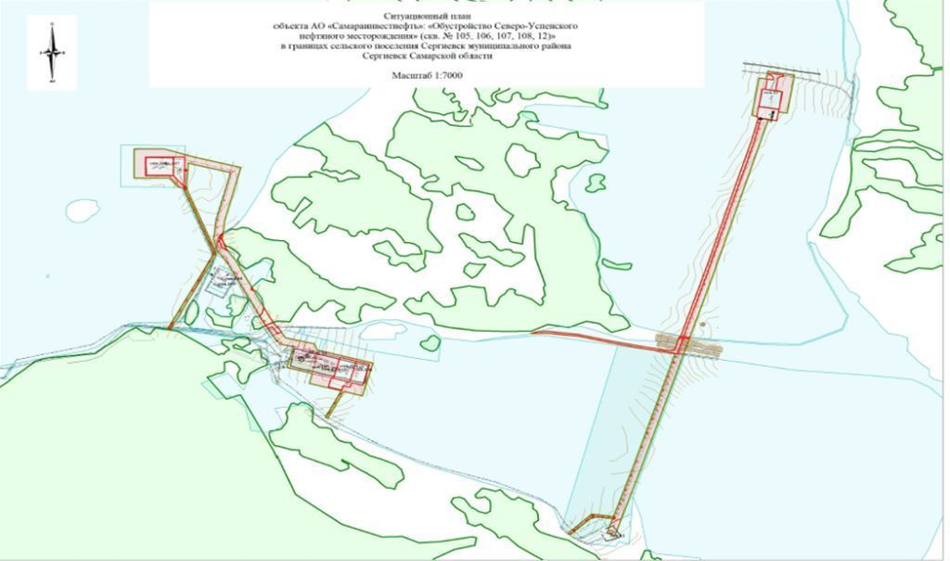
Приложение №2
к постановлению администрации сельского поселения Сергиевск
муниципального района Сергиевский
№48/1 от “14” августа 2024 г.
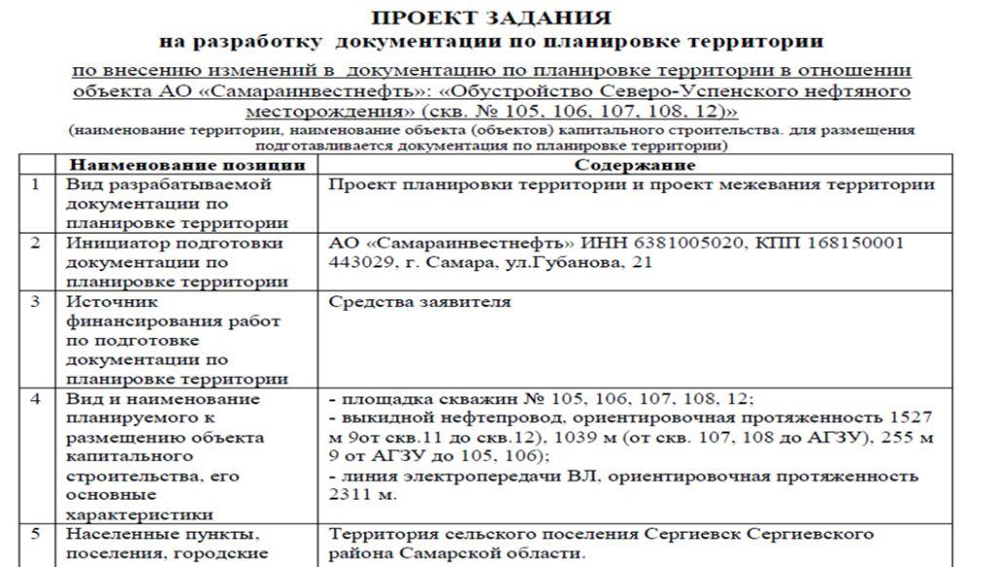
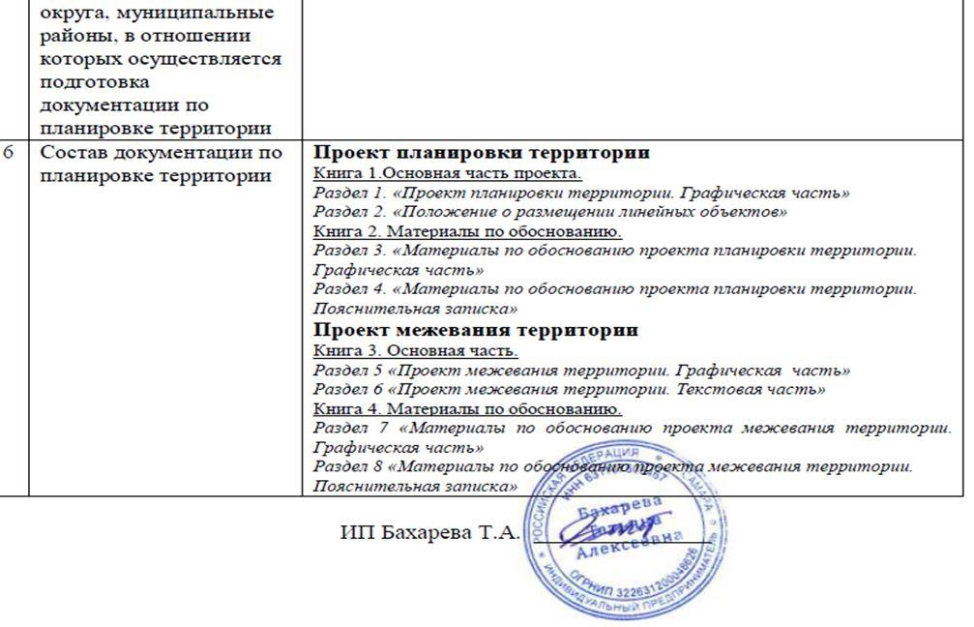

Соучредители:  - Собрание представителей муниципального района Сергиевский Самарской области;  - Администрации городского, сельских поселений муниципального района Сергиевский Самарской области. | Газета изготовлена в администрации муниципального района Сергиевский Самарской области: 446540, Самарская область, Сергиевский район, с. Сергиевск, ул. Ленина, 22.  Тел: (84655) 2-15-35  Гл. редактор: Л.Н. Мартынова | «Сергиевский вестник»  Номер подписан в печать 14.08.2024г.  в 09:00, по графику - в 09:00.  Тираж 18 экз.  Адрес редакции и издателя: с. Сергиевск,  ул. Ленина, 22.  «Бесплатно»

